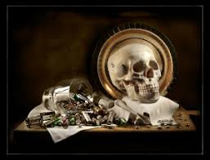 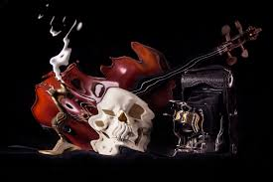 Vanités contemporaines 2°2 2020

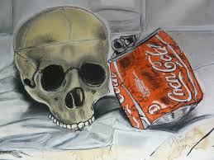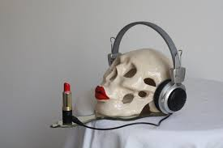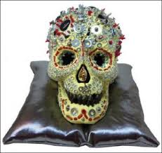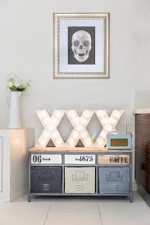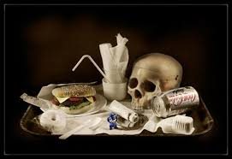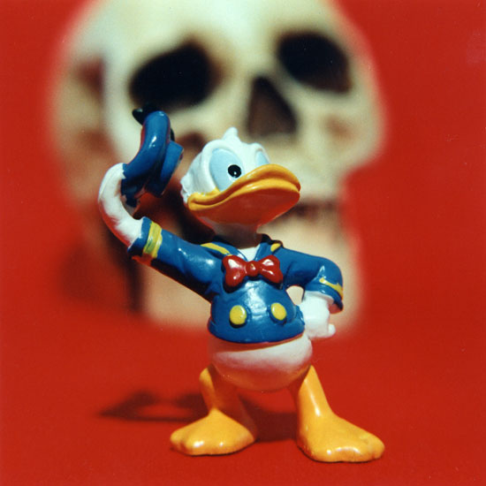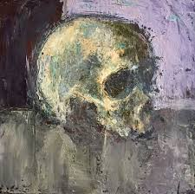

OBJET D’ÉTUDE : LA POÉSIE DU MOYEN-ÂGE AU XVIII° SIÈCLE

Femme, amour, fuite du temps et mort, les réécritures d’un topos

D.M. : Réalisation photographique d’une vanité́ contemporaine

Une vanité est une représentation allégorique de la mort, du passage du temps, de la vacuité, de l’inutilité des passions et activités humaines.
Certaines natures mortes, représentant notamment du gibier, des massacres, des armes constituent un genre particulier, proche des vanités.
Si le thème est très ancien dans le genre pictural, puisqu'on le trouve déjà chez les Anciens, il se constitue comme genre autonome vers 1620, à Leyde, en Hollande, pour se répandre ensuite tout au long du XVIIe siècle en Europe, particulièrement en Flandres et en France. Prisées à l'époque baroque, les vanités vont quasiment disparaître au XVIIIe siècle, mais renaissent avec Cézanne, puis plusieurs artistes du XXe siècle et du XXIe siècle, à l'image des sculpteurs Damien Hirst et Philippe Pasqua, ou encore de la photographe Valérie Belin.
Les objets représentés symbolisent les activités humaines, étude, argent, plaisir, richesse, puissance, mises en regard d'éléments évoquant le temps qui passe trop vite, la fragilité, la destruction, et le triomphe de la mort avec souvent un crâne humain. Ce genre a également une grande influence sur la littérature baroque (cf. le cours et Wikipedia).

Modalités de la production : Travail à réaliser individuellement ou en binôme
- Étape 1 : sélectionnez des objets de votre quotidien (au moins 4) qui vous semblent être représentatifs du Memento mori et qui peuvent symboliser dans notre société́ d’aujourd’hui : l’aspect éphémère de la vie humaine, les loisirs terrestres et occupations humaines (qui peuvent être jugés dérisoires et futiles), l’orgueil de l’être humain, la fatalité́ de la mort, la fuite du temps...
- Étape 2 : réfléchissez à ce qui vous permettra de mettre en scène ces objets : décor, mise en espace (positionnement et placement des objets), lumière, contrastes (de couleurs, de taille...), cadrage (plan rapproché, plan d’ensemble...) etc.
- Étape 3 : photographiez les objets choisis dans la mise en scène prédéfinie.
- Étape 4 : réalisez un document numérique (word de préférence), comportant :
- La photographie réalisée ;
- Un texte argumenté – signé - présentant et expliquant votre travail (< 25 lignes / > 35 lignes) :
il s’agit de préciser ce que chaque objet représente dans votre composition, de justifier de façon pertinente votre mise en scène, d’argumenter vos choix en mettant en évidence la portée morale de votre vanité́ pour un spectateur du XXIe siècle (quelle vision de la société́ contemporaine et quelle leçon nous livre, selon vous, votre photographie ?).

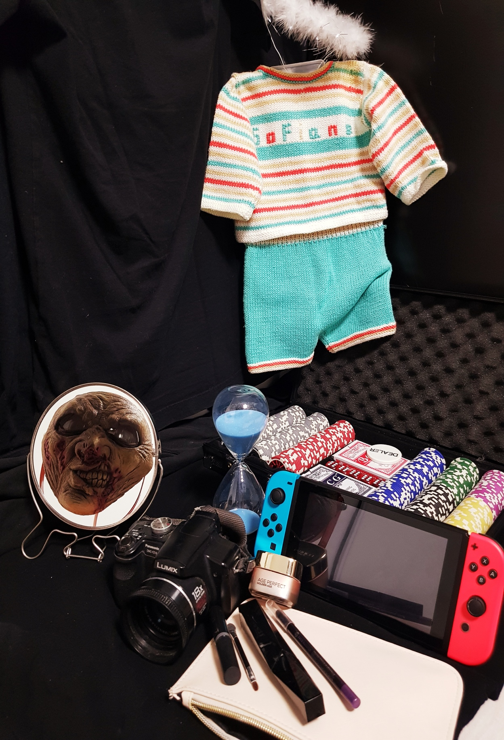

Sofiane

La photographie présentée met en scène dix objets tous en lien avec ma vision de la société contemporaine.
Le memento mori signifiant « souviens-toi que tu vas mourir », est symbolisé par une tête de mort qui est reflétée dans un miroir. On ne se limite pas à elle, mais on se tourne plutôt vers tout ce qui est éphémère ; ainsi le spectateur est interpellé de façon diverse.
Un autre élément, « l’auréole d’un ange », nous rappelle également la fatalité de la mort. Il a été positionné au- dessus de ma layette pour deux raisons. En effet, mes vêtements de bébé peuvent être associés à l’aspect éphémère de la vie humaine. Nous ne restons pas longtemps nourrisson, nous grandissons vite pour ensuite nous-même créer la vie puis la perdre. Quand nous donnons la vie, nous donnons la mort.
Le sablier exprime la course contre le temps qui passe. Notre vie actuelle est sans cesse rythmée par des horaires imposés tandis que l’Homme contemporain aspire à plus de temps pour lui.
Les loisirs et les occupations humaines sont représentés par le jeu de poker et la console de jeux vidéos. Il est vrai que le poker est un jeu, mais un jeu d’argent et de mensonge qui semble pouvoir refléter notre société capitaliste et sur-consommatrice. Le monde occidental de nos jours est un monde d’argent. Pour la « Switch », elle dévoile le monde connecté et la futilité des jeux vidéos.
Pour finir, le miroir, l’appareil photo, la crème anti-âge et le maquillage nous font prendre conscience que le « monde de l’image » et la sophistication prédominent actuellement. Ces objets sont présents sur la photographie pour dénoncer l’orgueil et l’égocentrisme humain.
Ce décor a pour fond la couleur noire du deuil et de la mort.
Pour conclure, ce qui diffère entre les vanités classiques et les vanités contemporaines, c’est l’intention. Auparavant, la vanité était moralisante alors que ma mise en scène prend plutôt une position critique par rapport à notre style de vie.
SOFIANE BACHIR, 2°2
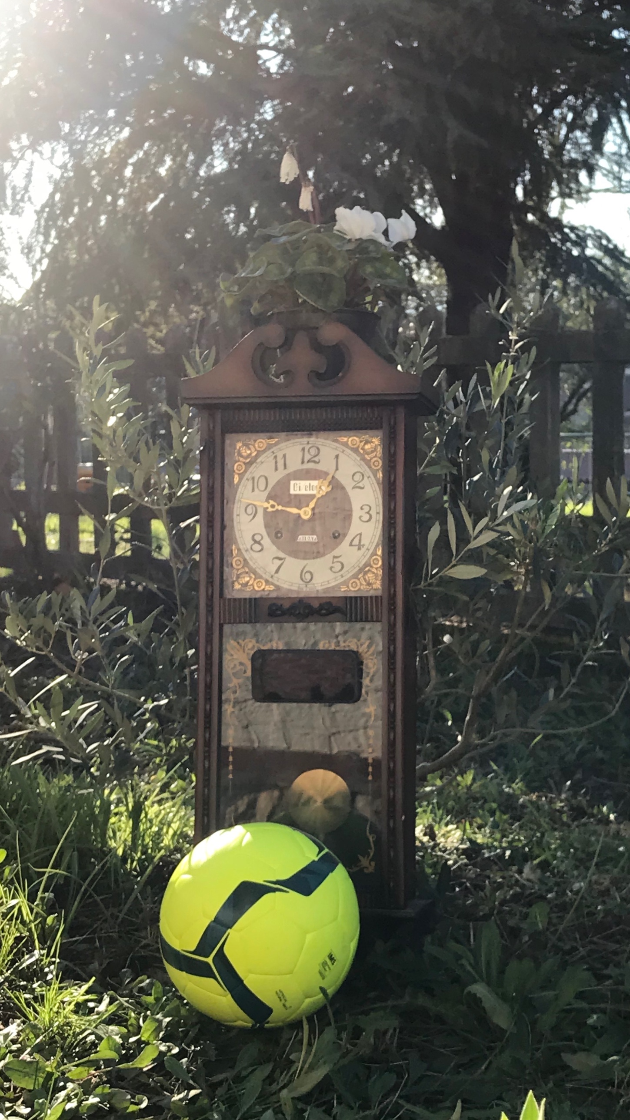

Tommaso

La photographie est prise un matin ensoleillé dans l’herbe verte et devant un olivier tout juste planté. Ce décor symbolise la force de la vie mais également son cycle immuable et perpétuel.
Les objets choisis ramènent le spectateur a une réalité beaucoup plus sombre.

Le premier objet que j’ai sélectionné est le ballon qui représente l’orgueil. En effet dans notre société actuelle le football est très présent surtout dans les médias. Les joueurs gagnent énormément d’argent et ont fréquemment des réactions déplacées et démesurées. J’ai choisi de le mettre au premier plan, car c’est une caractéristique que l’on identifie très rapidement chez une personne et c’est aussi l’un des défauts les plus représentatifs de l’Homme.

Le second objet est l’horloge, qui symbolise la fuite du temps. Le temps qui passe est inévitable et ne peut être contrôlé par aucune personne sur Terre. J’ai décidé de la mettre au centre et de lui faire prendre la plus grande place, car c’est une fatalité qui affecte toutes les autres.

Le troisième objet que j’ai choisi de placer sur ma photographie est le téléphone, qui représente le plaisir futile. Tout le monde pourrait s’en passer, mais dans notre société c’est l’effet inverse qui se produit. Aujourd’hui les Hommes passent de plus en plus de temps sur leurs téléphones. J’ai souhaité le mettre au centre mais il n’est pas visible au premier abord. Je préfère ne pas lui faire occuper une trop grande place, car même s’il se propage de plus en plus, il n’est pas indispensable.

Le quatrième et dernier objet est le pot de fleurs, qui représente la fatalité de la mort. Dans le pot il y a des fleurs écloses qui représentent la vie et des fleurs fanées qui représentent la mort. Ces dernières se situent plus haut que les autres, car un jour la mort atteindra les fleurs vivantes. J’ai choisi de mettre les fleurs au sommet de la photographie, car la fatalité de la mort est la plus puissante, en effet les hommes naissent pour mourir.

J’ai voulu représenter une tombe avec la symbolique suivante :
- l’orgueil le mort enterré
- la fuite du temps sert de pierre tombale,
- le plaisir futile du défunt son inscription mortuaire,
- la fatalité de la mort la floraison de la sépulture.

L’orgueil de l’Homme ne peut résister à la fatalité de la mort et à la fuite du temps. Les plaisirs futiles caractérisent l’être humain qui les utilise.

Tommaso Ricci, 2°2

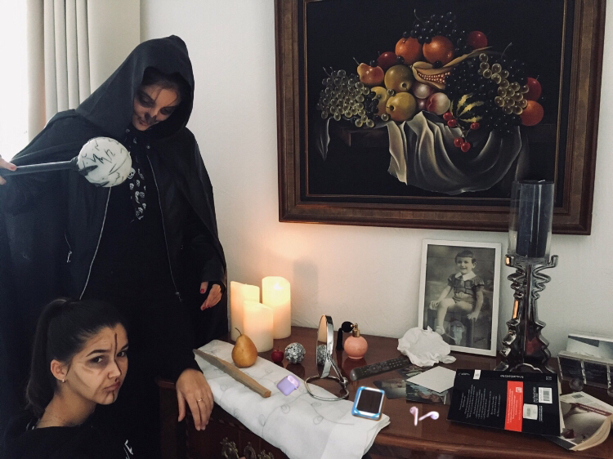
Chiara et Nikita

Vanité : Style de nature morte né en Hollande dénonçant l'insignifiance de la vie sur Terre.
Memento mori : Memento mori (locution latine qui signifie « souviens-toi que tu vas mourir ») est une formule du christianisme médiéval. Exprimant la vanité de la vie terrestre, elle se réfère à l’« art de mourir »
Dans notre mise en scène d’une vanité, nous avons voulu représenter l’aspect éphémère de la vie humaine dû à la fuite du temps entrainant la vieillesse puis la mort pour chaque personne vivante.
Commençons par le tableau de nature morte sur le mur en haut à gauche prenant aisément un tiers de la photographie. Nous avons mis en scène des fruits plusieurs fois dans notre scène - ainsi vous pouvez apercevoir une poire et une cerise devant les bougies - pour leur côté provisoire ; effectivement les fruits pourrissent rapidement représentant la fatalité de la mort.
Nous voyons ensuite, disposées sur une ancienne commode en bois laqué plusieurs bougies dont une noire, éteinte, contrairement aux trois autres blanches. Elles sont posées de chaque côté de la commode. L’une représente le trépas tandis que les autres représentent l’écoulement de la vie (le temps passe et la bougie fond). Nous avons aussi mis sur la commode un téléphone, des écouteurs sans fil et une télécommande pour montrer l’omniprésence d’appareils techniques dans la société actuelle, de plus tous ces appareils se déchargent et s’abiment au fil du temps ce qui nous montre que le temps n’épargne rien ni personne.
Parlons maintenant des photographies ; il y en a cinq dont une exposée dans un cadre blanc. Elle semble assez ancienne. Il s’agit d’un portrait d’un enfant du XX° siècle. Les autres sont éparpillées, elles sont plus récentes puisque des couleurs apparaissent. A leur côté, se trouvent deux livres. Nous avons choisi de faire apparaitre dans notre travail ces objets car ils capturent le temps à une certaine date, de sorte que ce moment reste immortel alors que la réalité poursuit son cours et fait vieillir avec elle les personnages que les photographies et les histoires ont emprisonnés. Le mouchoir montre la tristesse de la fuite du temps qui nous échappe avec les périodes passées. On retrouve aussi sur la commode un miroir, un parfum et une serviette, des objets de maquillage servent à masquer la vieillesse et la disgrâce qu’entraine contre notre volonté l’évasion du temps.
Sur la partie gauche du travail, nous avons symbolisé deux personnages. Ainsi on voit une représentation de la Mort. Elle porte une cape, un sceptre et un foulard où des têtes de morts sont représentées. On peut voir que sous la cape, son crâne est en décomposition. Ce personnage est penché sur une fille le visage séparé en deux pour représenter à la fois la jeunesse et la vieillesse d’une personne ridée. La mort semble absorber la beauté et la jeunesse de la jeune fille.

Chiara et Nikita Di Giorgio, 2nd2

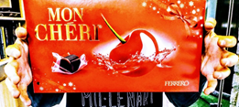

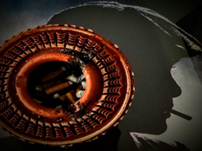


Oscar

On retrouve au quotidien des objets ou aspects liés à la mort : ce sont les symboles du Memento mori, ainsi très présent dans la société actuelle.
Je crois que ce qui définit le mieux la fuite du temps, ce sont les addictions, mais elles se différencient quand même d’elles-mêmes par leurs propriétés et leur attirance plus ou moins âgée, c’est pour cela que j’ai pris et collé 4 images au lieu d’une.

-D’abord, il est question d’accidents de voiture : ce n’est pas le résultat d’une addiction (pour la majorité en tout cas) mais un accident extrêmement fréquent qui s’effectue sous de nombreuses conditions, notamment l’ivresse, qui est la plus grande cause, présente dans 31% et 25% des accidents mortels.

-La deuxième photo vous offre une représentation obscure des cigarettes grâce à la laide dégradation du cendrier et aux couleurs sombres de l’arrière-plan où l’homme au béret fume (c’est le chef du gang des « Peaky Blinders », ce qui montre que ça ne posait encore aucun problème autour de 1920-25).

-J’ai retouché la troisième photographie de façon lumineuse pour donner envie d’acheter ce paquet de chocolats alcoolisés car c’est exactement le but du marketing qui, ici, est flagrant : les fabricants font une boîte rouge sang avec des écritures dorées, un beau chocolat et une belle cerise plongeant dans l’alcool.

-Les écrans ont un côté antisocial et ils émettent des ondes bleues potentiellement dangereuses : c’est ce que je tiens à démontrer dans la dernière photo où l’on retrouve à travers des écrans un œil consumé par la lumière bleue ; c’est terrifiant !

Durant un accident routier, il peut y avoir plusieurs victimes, contrairement aux addictions qui touchent un individu : les/la personne conduisant la voiture responsable de l’accident et les piétons ou conducteurs percutés.
Mais il y a de moins en moins d’accidents de voiture (quand même 1,35 million de morts/an) alors que pour les addictions, le taux ne cesse d’augmenter.
Cette hausse du nombre d’addicts est principalement dû à la mode d’aujourd’hui.
En effet, le marketing est le plus grand influenceur de nos jours : il tente de sensibiliser la population à arrêter de fumer en postant des images choquantes sur les paquets mais, pour l’alcool et le sucre, il fait tout son possible pour attirer les addicts.
Et la dépendance aux écrans qui est omniprésente au sein des jeunes est entièrement contrôlée par le marketing.
Dans ces photographies que j’ai prises, construites et retouchées, je mets en avant la vanité, la fatalité de la société contemporaine méprisable et l’être humain partial et orgueilleux qui s’abandonne, avec le temps et la mode, à la mort.
C’est l’aspect éphémère de la vie humaine.
Oscar Leroux, 2°2

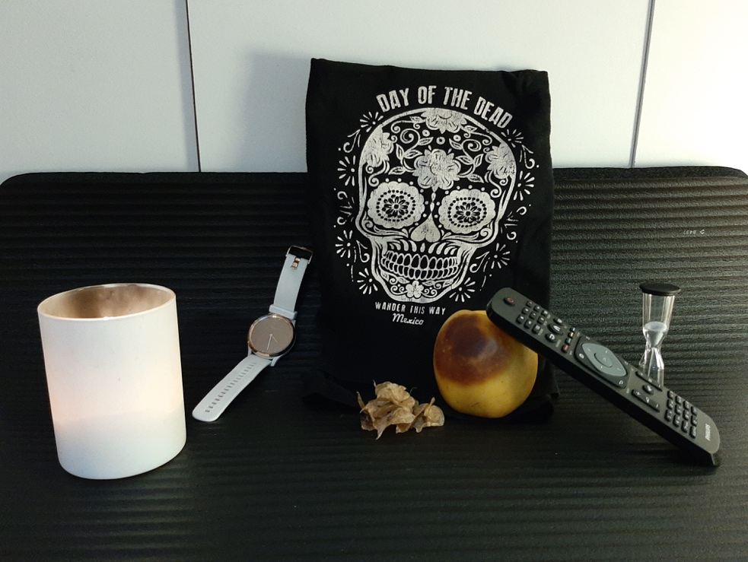
Anaïce

Pour réaliser cette vanité j'ai choisi de mettre une bougie puisque lorsque sa flamme est allumée elle symbolise la continuité de quelque chose et quand elle s'éteint ça représente sa fin ; un peu comme le temps : il est pour le moment continu mais il peut s’arrêter à tout moment.
J'ai ensuite utilisé une montre puisqu’elle évoque l'avancement du temps et donc en partie sa fuite. La montre est en forme de cercle et permet à ses aiguilles de continuellement recommencer un tour lorsque le précédent est fini.
Pour continuer, j'ai mis des fleurs fanées et une pomme abîmées car elles décrivent le cours du temps et la mort fatale de tous les êtres.
J'ai aussi pris une télécommande de télévision. En effet, elle représente une activité quotidienne de la majorité des personnes de nos jours et parfois nous empêche de nous concentrer sur les choses qui sont vraiment importantes.
De plus, j'ai ajouté un sablier à cette vanité car il évoque l'écoulement du temps et contrairement à la montre quand le sable a fini de tomber d'un côté, l'écoulement du temps ne peut pas reprendre tout seul de l'autre côté.
Enfin, j'ai déposé dans le fond l'illustration d'un crâne étant donné qu'une vanité en contient toujours un. En plus il est surmonté de l'inscription « day of the dead » qui signifie « jour de mort » et qui décrit donc la fatalité de la mort et de l’arrêt du temps.

Comment est-ce que j'ai organisé cette vanité ?
Pour commencer, dans l’arrière-plan j'ai utilisé 2 teintes radicalement opposées, le blanc et le noir. Le blanc est une teinte claire et, à mon avis, comme on peut voir au travers, on peut le comparer à l'avancement du temps car du moment que le temps continue d'avancer on peut prévoir ce qui va se passer. Par contre, le noir est une teinte très foncée, à travers laquelle on ne peut rien voir, cela pourrait symboliser la fin du temps car les événements qui s'y dérouleront nous sont inconnus.
Ensuite, le crâne est situé en hauteur par rapport aux autres objets. En effet il définit la fatalité de la mort et il doit donc pour moi être surélever, dominer et régner sur le reste.
J'ai également fait attention au placement de la pomme et des fleurs puisqu’elles sont placées au milieu des deux objets qui matérialisent le temps. En effet, il me semble que, dans la vie, il est plus simple de se rendre compte du temps qui passe par son action sur des êtres vivants qu’en regardant des objets qui décrivent son avancement. C'est pourquoi en plaçant la pomme et les feuilles au milieu j'attire l'attention sur elles.
La télécommande a aussi une place très réfléchie puisqu'elle écrase en partie la pomme. Les nouvelles technologies ont une place très importante dans notre vie et nous empêchent souvent de profiter des personnes qui nous sont chères tant que le temps nous le permet. Par conséquent le fait que la télécommande écrase la pomme qui possède une marque du temps qui passe est très significatif.
Enfin la bougie est un peu plus éloignée des autres objets car ils dépendent tous d'elle. Si sa flamme s'éteint, on ne peut plus percevoir aucun objet.

Quelle est la portée morale de cette vanité sur un spectateur du XXIe siècle ?
Selon moi cette vanité nous oblige à observer l'écoulement du temps puisque quatre objets sur sept le décrivent, ce que l'on fait peu dans notre société car notre esprit est occupé à plein d'autres activités.

Anaïce MONGE, 2°2

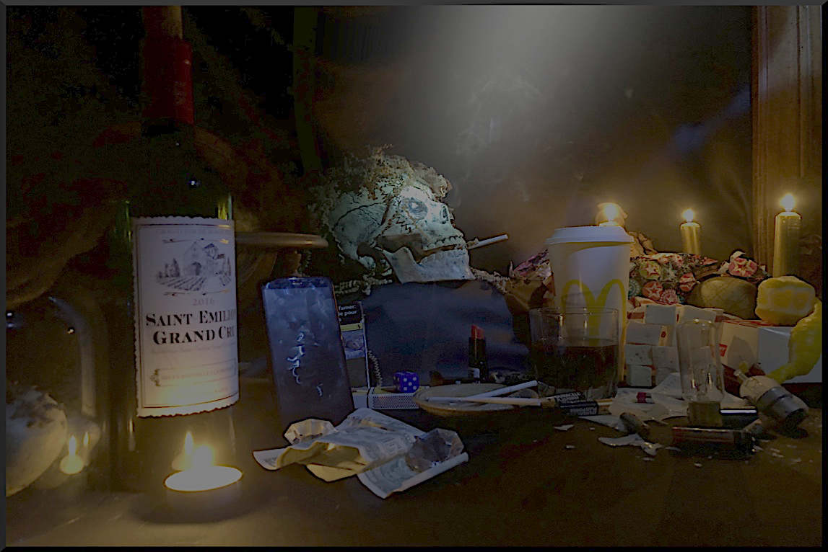

Alexandre

Pour réaliser ma composition, j’ai tout d’abord cherché à comprendre ce que cherche à représenter la vanité. J’ai ainsi compris qu’une vanité ne cherche à représenter ni la vie, ni la mort mais la transition entre l’une et l’autre qui, elle, s’inscrit dans le temps. Cependant, représenter le caractère éphémère de la vie humaine n’est possible que dans la forme symbolique à travers divers objets qui montrent l’existence vaine de l’être humain. Pour mon travail, je suis donc parti du symbole le plus évident de la vanité : le crâne, symbole de la mort et du deuil. J’ai ainsi articulé ma composition autour de ce dernier en cherchant à reprendre les principaux thèmes de la vanité et à les symboliser par des objets contemporains visant à aborder des problématiques actuelles.
Ainsi, je me suis tout d’abord fondé sur les « Ontbijties » des peintres hollandais. Ils représentent l’idée de grignotage compulsif, de « fast-fooding » incarné par des marques populaires comme « McDo ». Il m’a donc semblé intéressant de choisir comme premier objet des emballages de fast-food qui symbolisent les tendances alimentaires actuelles. La vanité des biens incarnée par des symboles de la richesse dans les peintures des vanités traditionnelles est ici transposée en un choix standardisé de nourriture industrielle bon marché, de vaisselle jetable, de piles usagées, d’ampoules brisées et d’emballages qui reflètent la consommation effrénée et sans réel besoin que l’on retrouve dans la culture occidentale et mondiale du XXIe siècle. Pour aller encore plus loin dans la comparaison avec notre époque, on peut y voir l’allégorie d’une société fracturée entre un empiffrage pour certains et la famine pour les autres. Cette décadence de la société industrielle et vaniteuse actuelle peut également être incarnée par mon second objet, des billets de banque.
Mais les illustrations les plus percutantes que notre société de consommation nous distribue de la vanité pure sont sans doute la bouteille de vin ou encore le paquet de cigarettes, reprises des symboles des plaisirs de la vie, que les multiples publicités nous invitent à consommer tout en soulignant au consommateur qu’un abus est dangereux, au pire des cas, mortel.
Enfin, sous une cloche de verre, fragile par sa matière, des tubercules de pommes de terre, éphémère comme la vie, pourrissent lentement sans que l’on ne puisse rien y faire tandis que des bourgeons font leur apparition. La mort est ici à l’origine de la vie. La nature poursuit son cycle, semble-t-il, à l’abri du temps. Pour que vive cette nature, l’émergence d’une prise de conscience collective qui comprend la nécessité de gérer le monde de façon raisonnée et durable, semble se développer dans l’intérêt de la société humaine et des générations futures. J’ai ainsi mêlé à ces objets contemporains les traditionnels symboles de la vanité. Ainsi, le citron pelé en spirale représente le déroulement de la vie, la fumée et les bougies montrent sa fragilité tandis que le globe renvoi eà la vanité de la connaissance.
Pour finir, j’ai choisi un plan d’ensemble, en contre-plongée, pour ma composition. Cette contre-plongée, ainsi que la position centrale du crâne, le place au centre de l’attention. Un halo lumineux l’éclaire et le présente comme soumis à la volonté d’une force supérieure, connotation religieuse très présente à l’époque baroque et donc dans les vanités traditionnelles. Pourtant, l’Homme a, au travers de la science, plus que jamais repoussé les limites de la vie. Aujourd’hui, la mort n’est plus autant taboue qu’au XVIIe s., les tendances actuelles la représentent presque comme un jeu ; on s’en amuse, elle est présente partout, tant dans les médias que dans l’art et même dans les jeux pour enfants qui nous confrontent dès le plus jeune âge, avec brutalité, à l’inéluctabilité de la mort et au caractère éphémère de la vie.
Et pourtant ce crâne impuissant semble songer à l’inaltérable angoisse existentielle.
En conclusion, si dans les représentations de vanités du XVIIe s., les auteurs dénoncent déjà la vanité des biens de ce monde (« vanités des vanités et tout est vanité », selon la célèbre citation), au XXIe s., l’Homme contemporain veut se réaliser, c’est-à-dire avoir le sentiment d’avoir vécu. Ainsi, ses pulsions de vie l’incitent inconsciemment à réaliser quelque chose qui lui procure ce sentiment. Et voilà tout le rôle des publicités, médias et films qui transforment constamment le fait d’acheter en moyen d’expression, de réalisation. Ainsi, c’est encore l’angoisse existentielle du vivant qui le pousse à surconsommer dans la logique vaniteuse de « Je consomme donc je suis ». Et pour revenir à ce crâne, allégorie de la société de consommation contemporaine, en se parant d’objets ostentatoires, peut-être pense-t-il s’être réalisé. Alors que peut lui enlever la mort ?

Alexandre Flesch, 2°2

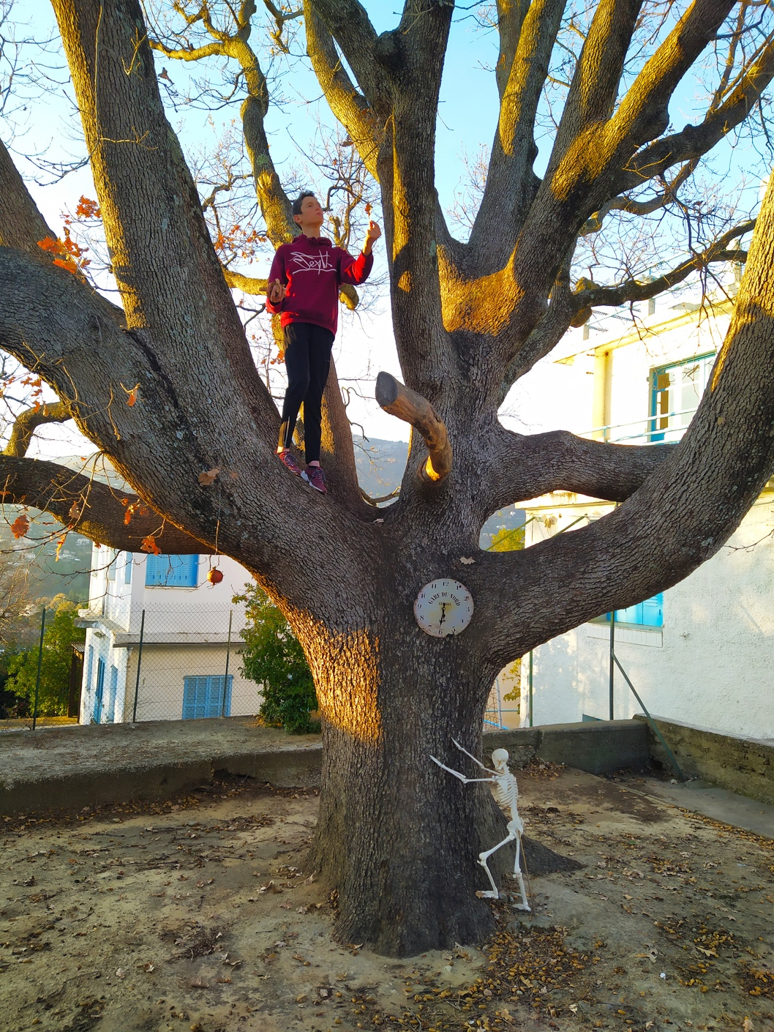
Mathéo

La vanité face au temps qui passe.

De haut de mon arbre, je me sens fort, fier, puissant, invincible, le roi du monde.
Je défie l'apesanteur, je n'ai pas peur.
Du Haut de mon arbre, j'aperçois la mort, elle est calme, presque douce, très lente mais présente. Cela ne m'empêche pas de la mettre au défi de m’atteindre,
de m'attraper,
de m'emporter.
Il ne me viendrait jamais à l'esprit qu'un jour nos chemins puissent se croiser.
Mais remarquons qu'entre le squelette et moi se trouve une horloge
représentant la fuite du temps.
Ses aiguilles tournent inlassablement,
laissant percevoir le temps qui passe.
Elle même
subissant le vieillissement inévitable de la vie
qui s'enfuit.
Quant à moi, ma jeunesse témoigne de ma vigueur qui laisse peu de place à la faiblesse, à la tristesse, à des pensées funèbres.
Et toi, fruit isolé, sous ton aspect vieillot, peux-tu
témoigner, quand d'autres temps, tu resplendissais,
brillais, attirais ?
Que ton corps charnu libérait dans
l'atmosphère une odeur délicate et subtile.
Quant à moi, telles les aiguilles de l'horloge,
Je me sens le maître du temps, en cueillant une
à une les feuilles mortes de ce chêne bientôt
Centenaire.
Décor féerique, noyé dans un fondu bleu Océan,
le plus majestueux des deux, il faut bien le reconnaître, c'est le chêne.
De nos jours tout le monde, ou presque,
est pris dans un tourbillon de vanité aussi
bien de prétention ; on veut toujours plus et mieux
que son voisin, ou de séduction, pour plaire au plus
Grand nombre.
Mathéo Vergano, 2° 2

PS : Malheureusement, bien souvent, la vanité ne s'estompe pas avec le nombre des années.

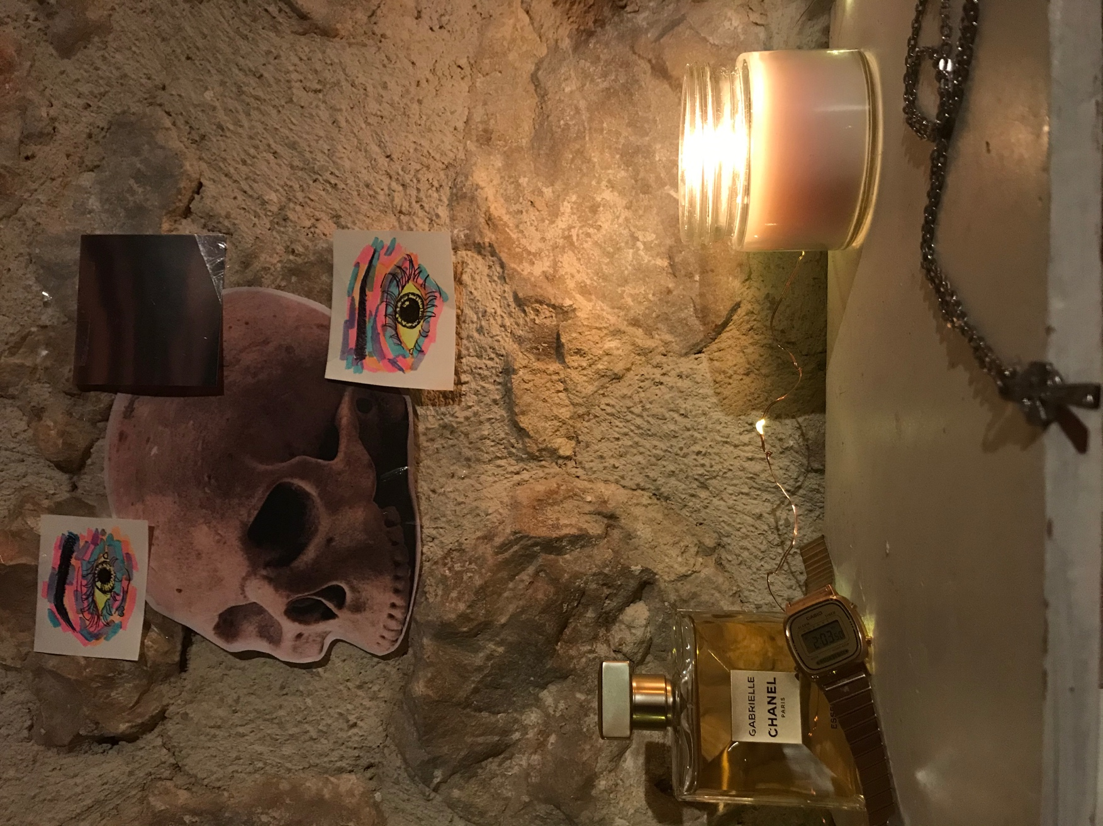
Juliette

La société contemporaine est complexe. Elle évolue chaque jour avec les individus qui la composent. J’ai réalisé une photographie qui représente, pour moi, les préoccupations et les désirs actuels des hommes et femmes bloqués dans cette société qui influence la façon de penser et le comportement de chacun.

Comment, par une simple photographie, peut-on montrer notre vision de la société qui nous entoure ?

Pour commencer, j’ai placé une montre sur l’image. Elle représente la fuite du temps et cette quatrième dimension si importante et si précieuse dans un monde où tout est rapide, où chaque seconde est comptée, et où on ne l’a pas, le temps.

Ensuite, on peut voir un collier représentant un signe religieux. Il montre l’attachement de l’Homme à ses croyances et à ses convictions, et cela depuis des millénaires. Il montre que bien que tout change autour de lui, l’Homme a toujours besoin d’un support pour se reposer et pour conforter ses incertitudes et ses questionnements les plus profonds (comme la mort, la création de la vie, le « rien »).

En arrière-plan, on distingue un crâne. Il matérialise la vanité. Il est entouré de deux yeux, regardant dans des directions différentes. Cette composition exprime le regard malveillant des personnes vaines et orgueilleuses, se pensant à la hauteur de poser un jugement sur vos actes et vos décisions. Elle exprime l’oppression de l’Homme par la société qu’il a créée. Cette société qui voudrait que chaque individu soit parfait mais qui fait que l’homme parfait n’existe pas.

En poursuivant, on trouve un flacon de parfum. Je l’ai placé sur la photographie pour exprimer une métaphore : « Chaque odeur est unique mais éphémère, tout comme les êtres humains ». Si on poursuit cette réflexion, cela amène à une contradiction sociétale ; pour laisser sa trace dans l’histoire, il faudrait sortir des rangs alors que le mode de pensée actuel nous pousse à tous nous ressembler. Il est compliqué de trouver sa place dans une société de clones.

Une bougie allumée est placée derrière le collier. Cette petite flamme crée une chaleur passagère et éphémère, comme ces occupations futiles, qui prennent toute notre énergie au lieu de nous permettre de nous concentrer sur des projets débouchant sur le progrès.

Pour finir, j’ai placé une rose blanche au premier plan. Elle représente la pureté et l’innocence en chacun, avant qu’elle ne soit corrompue par les tentations du monde extérieur, qui ne sont néanmoins pas toutes négatives, car il faut sortir et explorer ce qui se passe autour de nous afin d’enrichir notre savoir et curiosité.

Juliette Maugain, 2°2

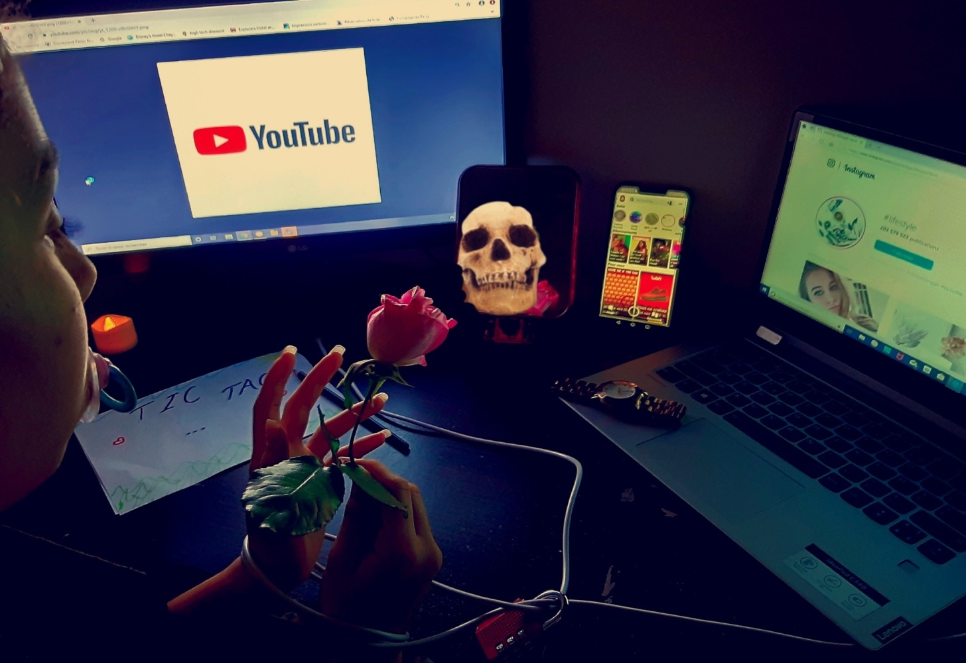
Siryne

Je vais premièrement vous expliquer ce que chaque objet de ma composition représente.
Tout d'abord, nous pouvons observer trois écrans (ceux d’un ordinateur portable, un téléphone portable et un ordinateur classique) sur lesquels sont affichés des réseaux sociaux très influent dans le monde (YouTube, Snapchat, Instagram).
Ces trois écrans représentent les loisirs terrestres ainsi que les occupations humaines actuelles ; en effet, aujourd'hui les réseaux sociaux font partie intégrante de la vie de nombreuses personne, l'on pourrait même dire qu'ils prennent le contrôle sur nous et parfois même prennent le contrôle sur nos choix, voire notre vie quotidienne.
Ensuite, l'on peut voir un petit miroir rose dans lequel se reflète une tête de mort, alors qu'il devrait normalement refléter le visage de la petite fille qui fixe les écrans.
La tête de mort est expliquée par le fait que la petite fille est tellement "aspirée" par les réseaux sociaux qu'elle ne se voit même plus vieillir.
De plus, on peut observer une montre et un dessin d'enfant sur lequel est inscrit "TIC TAC…» (on peut dire qu'il représente la fatalité de la mort), les deux objets sont nettement moins visibles que les objets électroniques, des effets de lumière et de contraste sont ici accentués pour appuyer sur le thème de la fuite du temps.
On peut également, remarquer un fil blanc ligotant les mains de la jeune fille, ce fil blanc étant relié aux ordinateurs et sécurisé par un cadenas comme si elle ne pouvait jamais se libérer de ce cercle vicieux que sont les réseaux sociaux.
La rose que la fille tient dans ses mains pourrait signifier la vie éternelle, comme si sa vie était éternellement consacrée aux réseaux sociaux.

Deuxièmement je vais vous justifier de façon pertinente ma mise en scène :

Une jeune fille était assise sur un bureau, dessinait (dessin côté gauche de la photo), on peut apercevoir un crayon près du dessin. Un jour elle découvrit les réseaux sociaux et s'enferma dans cette boucle sans fin, petit à petit un cordage c'est formé autour de ses poignets, un cadenas c'est verrouillé, au fur et à mesure des années le reflet dans son miroir fut remplacé par une tête de mort.
Cette mise en scène signifie très clairement la fuite du temps et les occupations humaines éphémères en grande partie.
J'ai décidé de prendre cette photo dans l'obscurité pour faire ressortir la lumière des appareils afin d'accentuer "l'absorption" de la petite fille face aux ordinateurs et au téléphone portable.

Enfin, je vais argumenter mes choix en mettant en évidence la portée morale de ma vanité pour un spectateur du XXIe siècle.

Quelle vision de la société contemporaine et quelle leçon nous livre, selon vous, votre photographie ?

Pour ma part, ma photographie délivre une leçon préventive, effectivement elle montre les conséquences des réseaux sociaux lorsqu'on y passe trop de temps car certaines personnes s'y perdent et ne savent plus comment remonter la pente.
J'ai décidé d'intégrer le sujet des réseaux sociaux car c'est un sujet qui aujourd'hui est très présent et qui concerne tout le monde.
Pour en revenir à la vanité, je trouve que ma photographie pourrait bien correspondre à une vanité contemporaine car elle expose bien les fatalités humaines actuelles, l'aspect éphémère ainsi que la fuite du temps constante.
Siryne Mribah, 2°2

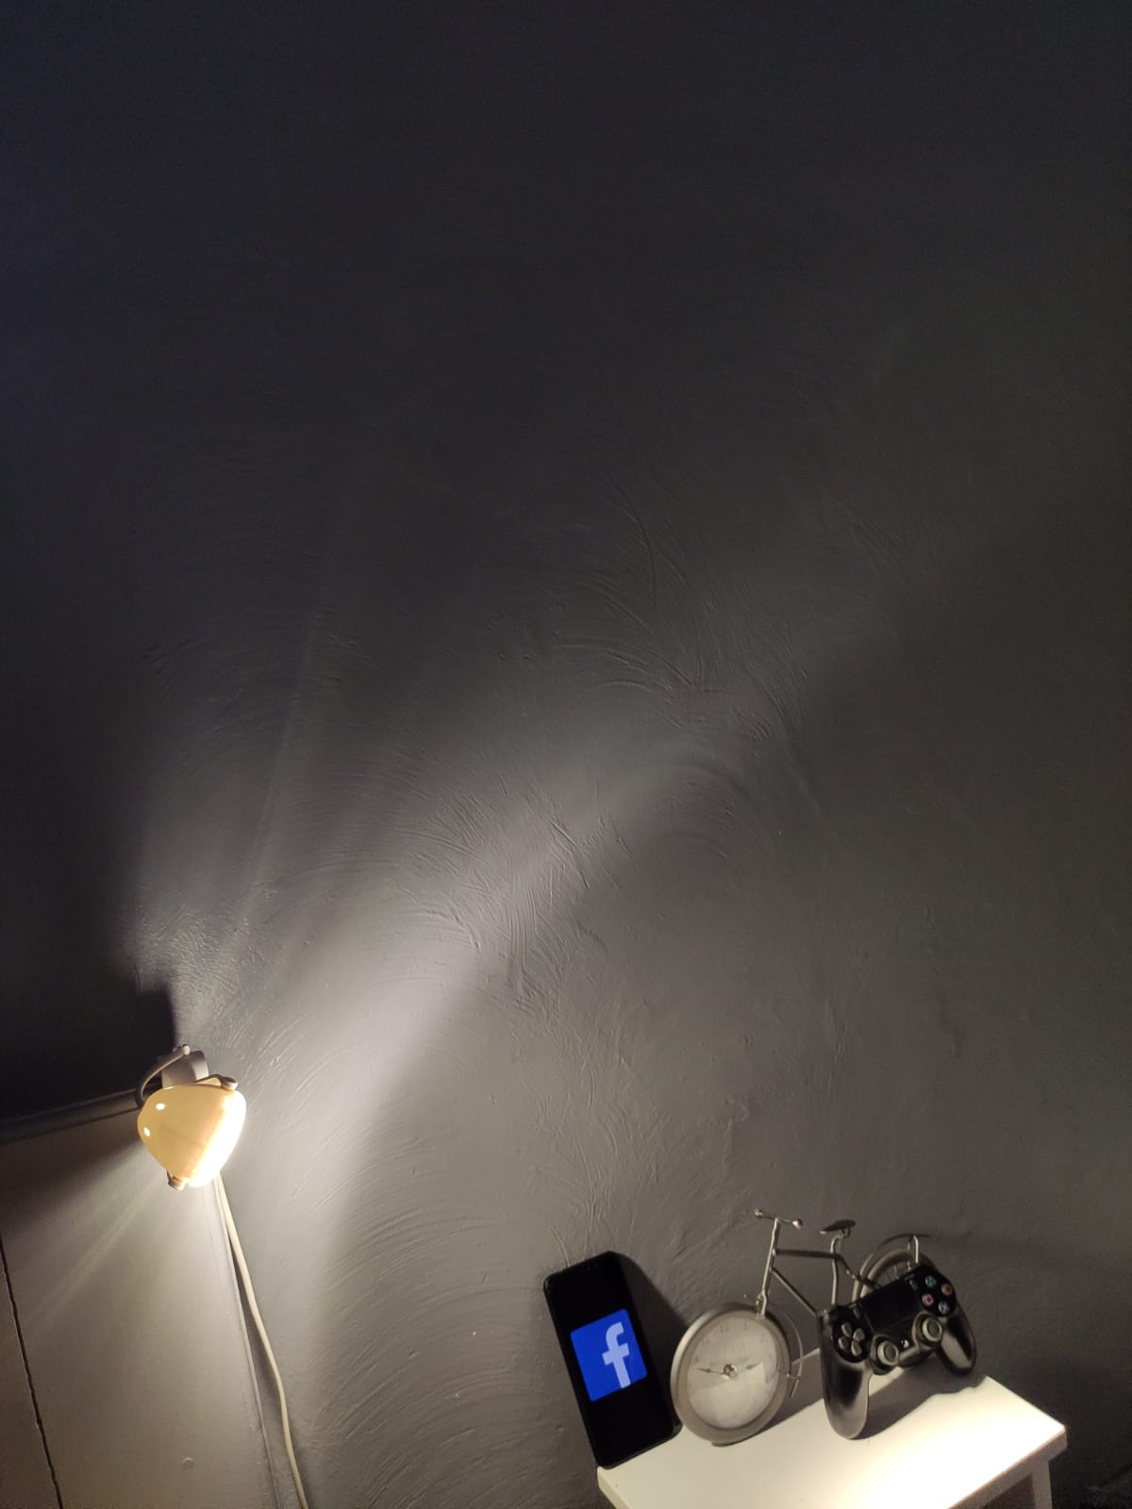
Olivier

Cette photo représente des objets que j'utilise au quotidien mais qui, pour moi, signifient un aspect superficiel de mes activités actuelles.
J'ai choisi une lampe qui éclaire seulement une partie de la pièce. Volontairement, je n'ai pas utilisé une lumière qui aurait tout éclairé mais une lampe dont on peut modifier le faisceau. La partie illuminée montre mes activités actuelles qui ne seront sûrement pas les mêmes dans quelques années.
J'ai agencé l’horloge entre le téléphone et la manette pour montrer que le temps passe très vite lorsque je fais ce type d’activités, ce qui n’est pas forcément le cas lorsque j'ai des occupations plus sérieuses. De plus, les deux activités, symbolisées par le téléphone et la manette sont pointées du doigt par les aiguilles qui les désignent spécifiquement. Il s’agit de montrer le caractère éphémère de ces occupations. Sachant que les aiguilles tournent, ces activités vont tourner aussi et peut être disparaître avec elles….
J’ai choisi l’horloge en forme de vélo car rouler est une de mes activités préférées. Cela me permet de mettre le temps entre parenthèses, de déconnecter avec le monde virtuel et d’expérimenter la solitude et le calme. Cependant l'horloge montre que le temps passe et qu’il passe rapidement. Au jour où j’écris ce devoir, nous sommes déjà au dernier jour de 2019 ! Trois cent soixante-cinq jours d’aventures et d’expériences, ça passe vite.
Le téléphone connecté sur Facebook évoque le temps énorme passé sur les réseaux sociaux pour des activités finalement virtuelles et illusoires, voire inutiles.
La manette de PlayStation souligne que les jeux vidéo prennent une place considérable de mon temps, même si je ne joue qu'en période de vacances. Plus tard, je ne jouerai sûrement plus à la console, d’autres activités occuperont mon espace adulte, comme la famille, le travail.
Globalement, on peut considérer le cliché dans son ensemble : ainsi, il apparaît que les activités éclairées désignent des activités joyeuses et que le côté non éclairé de la pièce, qui est grande donc hors cadre, incarne le côté malheureux de la vie. Il ne faut pas négliger cet aspect car le faisceau de la lumière peut, à tout moment, modifier sa trajectoire et m'entrainer dans l’inconnu sombre et inquiétant de la pièce. Comme pour le vélo, la roue tourne.
Ainsi, l'horloge a une place primordiale dans nos vies. C’est elle qui tourne pour remplacer nos jeux d’enfants en activités d'adolescents puis plus tard en travail d'adulte.
Associée au temps, la lumière matérialise nos vies et comme l'ampoule de la lampe, tout finira par finalement s’éteindre…
Olivier Fontana, 2°2

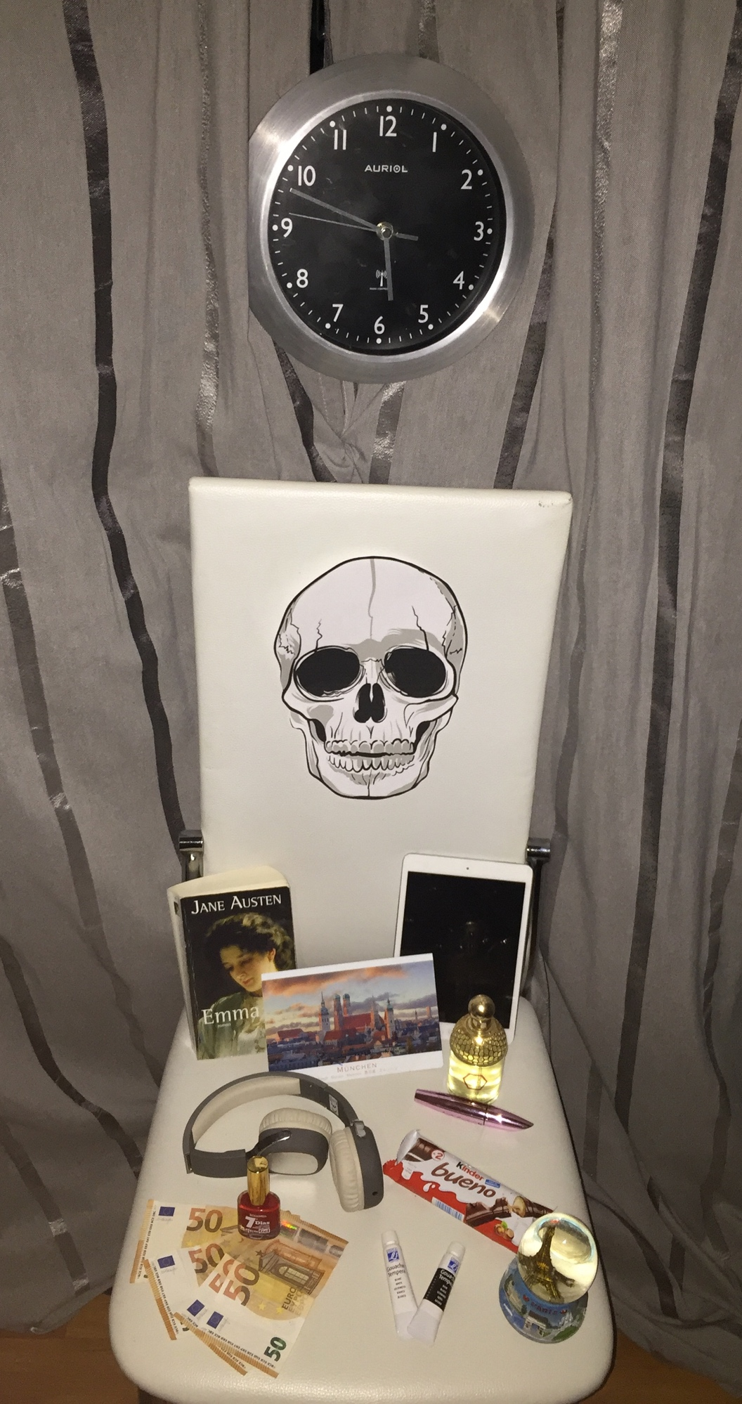
Rhizlaine

Pour cette vanité contemporaine, j’ai tout d'abord choisi onze familles d'objets de mon quotidien qui me semble être représentatifs du Memento mori. J'ai fait apparaître sur la photographie un livre, un casque et deux tubes de peintures pour faire ressortir l'ensemble des loisirs humains que l'on retrouve dans notre société. On peut, également, ajouter à ce groupe d'objet la tablette avec laquelle je voulais dénoncer l'omniprésence de la technologie de nos jours, et la difficulté que l'humain peut avoir à s'en séparer. Ensuite, on peut voir aussi un mascara et un parfum qui symbolisent l'importance de notre apparence et de la beauté dans notre mode de vie. En outre, on remarque un vernis qui entre dans la même thématique, il est utilisé pour retenir les billets se trouvant en dessous ; Ils rappellent le pouvoir de l'argent dans la vie humaine et l'orgueil qu'il provoque chez beaucoup d'entre nous. De plus, la carte postale et la boule magique représentent les différents voyages que les humains ont l'occasion de faire dans leur vie. Elles symbolisent également un rêve pour les personnes qui n'ont pas les moyens de voyager. Enfin, on retrouve un paquet de Bueno que j'ai utilisé pour rappeler le développement important de l'industrie et l'existence de la surconsommation qui est un vrai problème de société.
Tous ces objets choisis avaient pour objectif de rappeler à l'Homme sa mortalité, c'est pour cela que j'ai voulu les placer sur une chaise où l'on retrouve un crâne, symbole de la vanité. La chaise était à mes yeux une sorte de métaphore du trône à travers lequel on retrouve l'idée du pouvoir et de la puissance. Elle montrait également le fait que si la chaise tombe, les objets finissent à terre par connotation si la mort s'abat, les objets, sous-entendu les futilités humaines, disparaissent. Ainsi, le principe de la vie humaine représentée par les objets repose sur la fatalité de la mort, ici symbolisée par la chaise et nous rappelle que tous nos biens ne nous seront d'aucune utilité lorsque nous serons dans nos tombes.
Et pour finir, j'ai choisi de placer une horloge, en haut de l’image, symbolisant la fuite du temps, pour qu'elle domine de façon explicite la chaise et les objets. Ainsi, lorsque l'on regarde l'image du bas vers le haut, on remarque tout d'abord les objets : donc tout le côté éphémère de la vie, puis on se concentre sur le crâne au milieu de l'image qui nous rappelle la fatalité de celle-ci et en dernier lieu, on analyse l'horloge de couleur sombre. Cette vision pessimiste de la vie est symbolisée par le rideau gris au dernier plan de la photographie.
Cela résume la vie humaine, on profite de ses futilités mais la mort nous menace tout au long de notre existence. Le temps passe et nous n'avons aucun pouvoir ni sur l'un ni sur l'autre

Rhizlaine EL KHOKH, 2°2

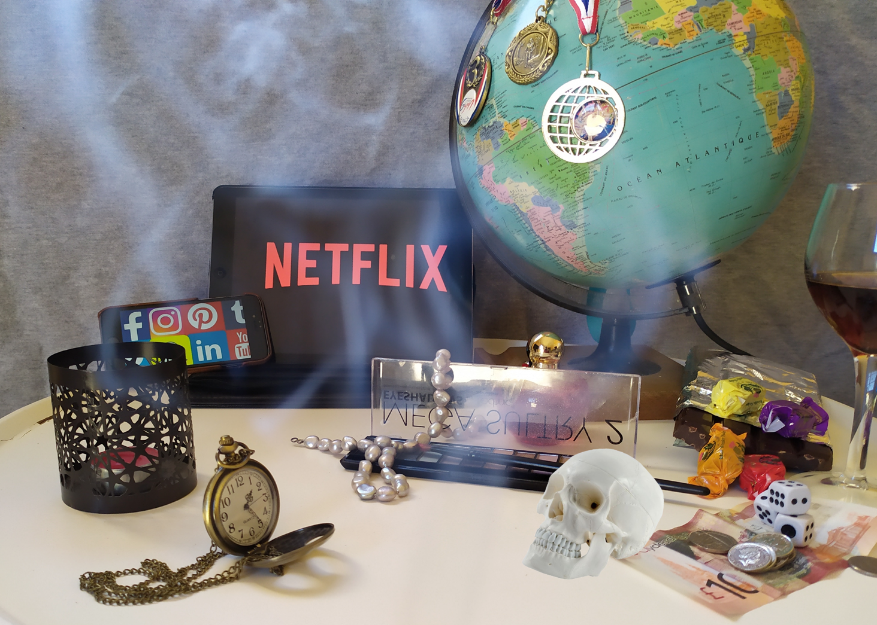
Carla

Ma vanité contemporaine met en scène plusieurs objets actuels représentant les actions et activités de l’Homme consommateur du XXIème siècle.

Dans le fond du décor, des écrans mettent en avant l’utilisation des réseaux sociaux ainsi que d’autres activités numériques qui se trouvent être des loisirs prisés néanmoins tout aussi futiles que chronophages.

Les médailles surplombant la scène posées sur le globe correspondent à une hyperbole dénonçant l’orgueil humain, le désir de montrer ses victoires au monde entier et de s’en vanter.

Sur le devant, le maquillage et le collier de perles renvoient à la superficialité de notre société, le besoin continuel d’atteindre une perfection standardisée.
Ils peuvent aussi représenter le moyen de paraître sous une forme idéalisée, c’est-à-dire respectant les standards consuméristes de la jeunesse et beauté immortelles.

Nous observons sur le côté droit, la présence de friandises, de dés, de vin et d’argent représente les jeux et les plaisirs.
Ils procurent la satisfaction et le plaisir immédiat toutefois éphémère menant à l’addiction et parfois à la folie.

Tous ces objets prennent une place imposante sur la photographie et encerclent la mort, symbolisée explicitement par le crâne qui fait face à la montre à gousset qui est seule et impuissante.

Un duel silencieux s’installe entre la mort séduisant les humains à la futilité, la paresse, l’avarice et l’orgueil, face au temps qui passe.
En effet, les humains s’attardent à des activités superficielles et ne réalisent pas que la mort approche à grands pas.

Disposée au premier plan, la montre à gousset rappelle que les secondes sont comptées et qu’il est important de profiter des moments réels avec simplicité et sérénité.

La bougie, un peu en arrière-plan comme pour se faire oublier, ne prend pas part au duel mais rappelle bien par sa fumée l’aspect éphémère de la scène car, finalement, tout finira par disparaître.

Pour conclure, les comportements humains dénoncés dans ma vanité évoquent les péchés capitaux.
Elle dénonce aussi notre société de consommation qui aveugle de nos jour l’humanité lui faisant oublier l’essentiel : la Vie.

Carla Gineste, 2°2

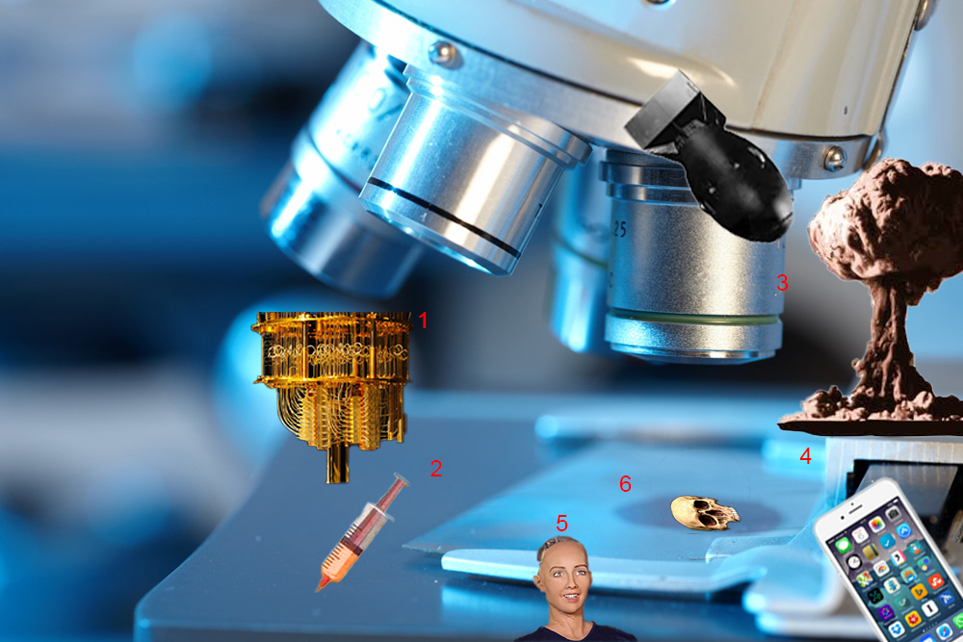
Téo

Chaque élément est noté de 1 à 6 pour que ce soit plus simple à expliquer.

Cette Vanité est composée de différents éléments en rapport à la science et la technologie. Dans l’arrière-plan, on peut voir une tête de mort observée dans un microscope. Elle signifie le fait que la technologie (en général) est en progrès constant, mais ne doit pas aller trop loin sous peine de conséquences négatives.

Ici, l’image est coupée en deux : d’un côté, le positif (gauche), et de l’autre le négatif (droit) . Mise à part le numéro 5 qui lui, est au milieu et est positif comme négatif.

1° : Cet étrange machine est un ordinateur quantique (une nouvelle génération d’ordinateurs avec une puissance infiniment supérieure aux autres. Il n’y en a seulement deux dans le monde).Il représente l’amélioration des ordinateurs actuels, qui eux sont énormément rependus et utilisés.

2°: Cette seringue représente les progrès sans la médecine, notamment les vaccins contre de grandes maladies (dont peut-être le cancer, un jour…) .

3° :La bombe nucléaire représente l’ « amélioration » des équipements militaires, qui eux, ont étés crées pour détruire et tuer.

4° J’ai choisi de mettre le smartphone dans la partie négative car ne il doit pas être utilisé trop jeune car il rend les jeunes enfants refermés sur eux-mêmes et les prive de beaucoup d’activités.

5° : Contre les apparences, cette dame n’est pas réelle, c’est la première intelligence artificielle ayant une nationalité (elle est saoudienne et s’appelle Sophia).
Elle est capable d’apprendre toutes sortes de choses comme nos habitudes et est même capable de tenir une conversation. D’un côté, cela peut faire peur mais de l’autre, sachant que des machines peuvent faire des tâches pénibles à la place de l’Homme me paraît fascinant.

6° : Expliqué dans l’introduction.
Téo Di Maggio, 2°2

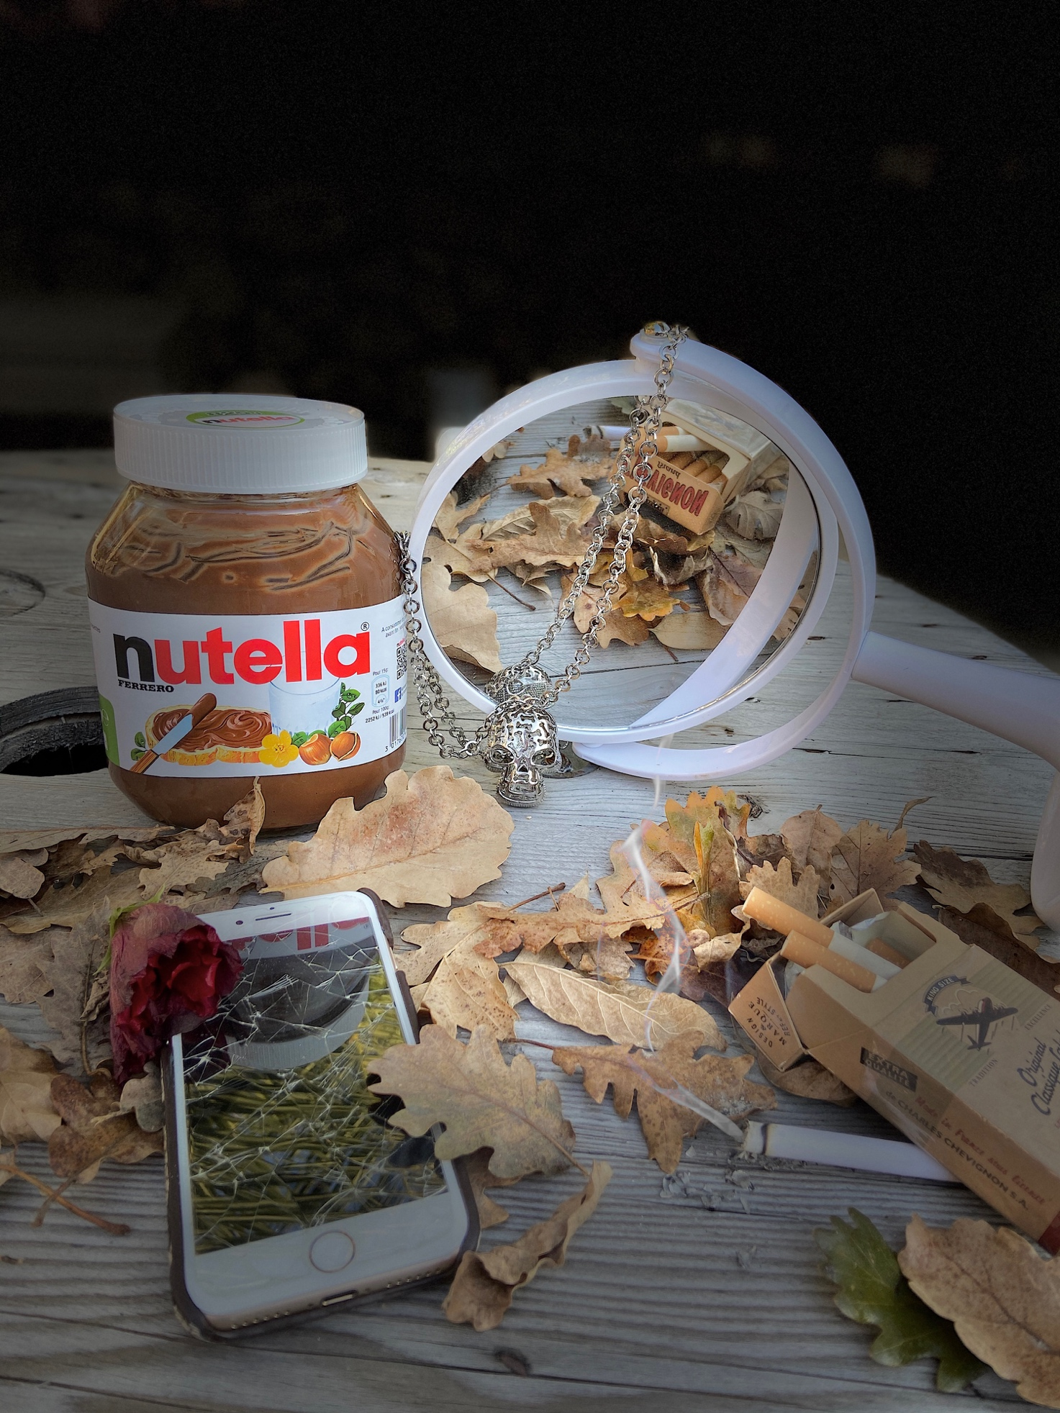
Jeanne

Tout d’abord au niveau de mise en scène, j’ai choisi une bobine de fil électrique comme support pour rappeler le côté industriel de notre société. Le fond de la photographie est très sombre, comme dans la plupart des vanités, pour l’idée de la mort. Il contraste avec les couleurs des objets et autres éléments. Le cadrage est un plan plutôt rapproché. Au centre, on voit comme un halo de lumière plus claire, pour mettre en valeur le crâne, qui est un des éléments importants.

La scène est parsemée de feuilles mortes et à gauche, on voit une fleur fanée. Cela représente le changement de saison, le temps qui passe et qui inflige des défauts, des faiblesses. C’est aussi une référence au fait que la beauté soit éphémère et disparaît peu à peu avec la vieillesse marquant inévitablement la fuite du temps.

L’objet le plus visible et surprenant est sûrement le pot de Nutella. Manger est vital pour les humains et aujourd’hui, dans cette véritable société de consommation, on gaspille sans cesse, on consomme énormément sans se soucier des effets néfastes car on dit vouloir « profiter » de la vie. Mais la plupart de nos aliments ne sont pas sains et nuisent à notre santé et notre environnement de manière irréversible. Cet objet représente le fait que nous contribuons à notre perte.

Le miroir illustre également la fuite du temps et cette idée de beauté qui ne dure pas éternellement car la vieillesse nous abîme et c’est à travers un miroir qu’on l’aperçoit. Il reflète aussi la fragilité de la vie parce qu’il est facilement brisable tout comme il est facile de perdre la vie.

Le paquet de cigarettes et la cigarette allumée sont là pour illustrer un des nombreux passes temps dérisoires de l’humain. Énormément de gens fument en sachant pertinemment que cela n’apporte rien de plus qu’un plaisir temporaire et conduit à la mort. « Fumer tue, vivre aussi, autant se ruiner » on ne pense qu’au moment présent c’est le carpe diem et c’est addictif.
La fumée qu’on aperçoit représente la vie qui se consume, qui passe. Une autre occupation humaine est visible grâce au smartphone. La technologie est omniprésente au XXIe siècle, cela permet de faire des progrès mais nous perdons beaucoup de notre temps à être connectés. C’est donc une activité futile. Cela nous sépare, nous rend orgueilleux et brise les liens réels entre les hommes. La vitre brisée représente cette séparation entre la virtualité et la réalité.

Pour terminer, le crâne, présent dans toutes les vanités, représente la mort, la fatalité, la destination finale de tous.
Tous les objets présents dans cette vanité sont des symboles qui montrent l’existence vaine de l’être humain.

Ainsi la vanité représente le temps qui passe en utilisant divers objets qui marquent le temps et qui essayent d’illustrer nos vies fugitives.

Jeanne Semavoine, 2°2

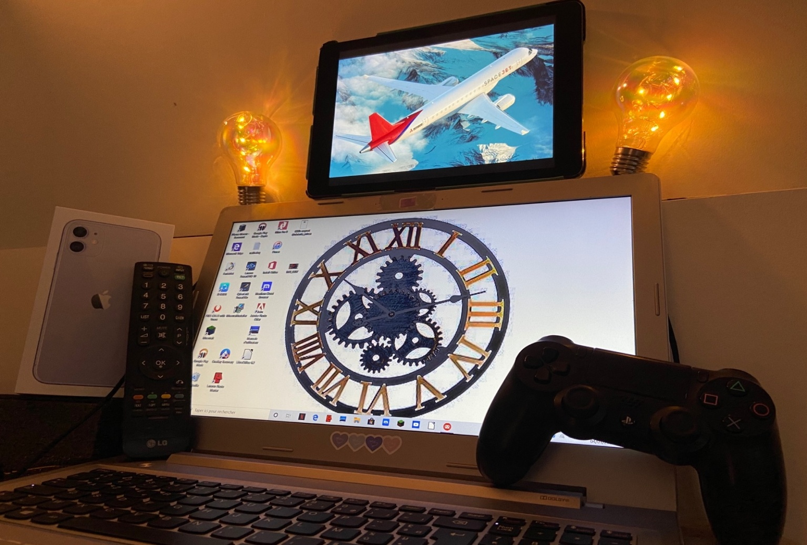
ILYAN

MEMENTO MORI : SOUVIENS TOI QUE TU MOURRAS
Tout être humain le sait mais personne ne peut jamais savoir QUAND.
C’est pour cela que j’ai positionné au centre de la photo l’HORLOGE, qui représente le TEMPS.
Depuis toujours, L’Homme aimerait maîtriser le TEMPS, mais cela est impossible, même de nos jours.
C’est aussi la raison pour laquelle j’ai présenté un AVION, qui représente la vitesse, notion liée au temps :
Aller toujours plus loin, dans le plus de lieux possibles, et le plus vite possible (sans oublier la conquête de l’Espace), ce qui est représentatif de l’orgueil humain et de la fuite du temps. On dirait que l’espèce humaine a peur de ne pas pouvoir tout faire, tout voir, tout connaître, tout ressentir dans son laps de vie sur Terre !!!
J’ai voulu aussi mettre en évidence des ampoules : l’ELECTRICITE, point de départ, base du progrès, symbole de la vie moderne à tous niveaux : scientifique, technologique, médical…. dont l’objectif est le confort de l’être humain (lui « faciliter la vie «, sa santé (la prolonger grâce à la médecine) …
Sans ELECTRICITE : pas d’ECRAN, pas d’ORDINATEUR, pas de TABLETTE, pas de SMARTPHONE … qui permettent à l’homme du 21ème siècle d’être « connecté « 24 /24h partout dans le monde.
J’ai également voulu exposer une TELECOMMANDE, symbole du contrôle matériel par son intelligence et sa volonté, l’être humain aime maîtriser, commander, même à distance, le plus de choses possibles, le plus vite possible, le plus facilement possible, avec le moins d’effort possible. (ORGUEIL et VANITE).
La MANETTE de jeux est aussi mise en évidence, symbole d’un loisir, d’une occupation moderne et internationale (pour spécifier la FUTILITE).
En conclusion, d’après cette vision de la société contemporaine, nous pourrions simplement (et pour rester dans le latin) conseiller à l’espèce humaine :
CARPE DIEM (profite du jour présent).

ILYAN REYTINAS, 2°2

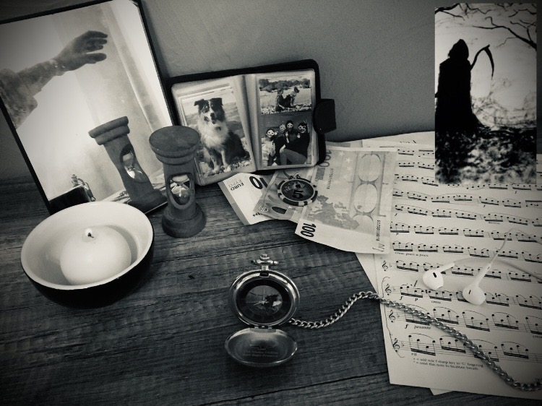
Roxane
La photographie réalisée est une vanité contemporaine notamment grâce aux objets qu'elle comporte et au message qui est transmis, créant un ensemble moderne. Elle reprend le thème antique du Momento mori, soit « souviens-toi que tu vas mourir », très présent dans la forme d'art de la vanité.

Ma composition est constituée de trois parties d'un découpage latéral. Un objet unique est situé au premier plan : la montre à gousset. Sa mise en valeur, du fait de sa position, évoque la fuite du temps, insaisissable, comme une fatalité. L'importance de ce topos sera reprise par la suite.

Dans le tiers gauche de la photo, on peut voir une bougie, qui occupe la majeure partie du cadre. Elle symbolise l'aspect éphémère de la vie, car la lumière de sa flamme n'est pas éternelle. À sa droite est positionné un sablier qui représente la fuite du temps, faisant écho à la montre et à la bougie. On comprend bien que la mort s'abat sur la vie, quelle qu'elle soit.

Le dernier élément du tiers de gauche est un miroir. Il décrit de façon forte le narcissisme de l'Homme, l'orgueil. Cela montre son désir de saisir la vie, avec la main qui s'y reflète, et de passer outre la mort, mais l'omniprésence des symboles du Momento mori l'en empêche.

Ensuite, nous observons le tiers central : on y voit des photographies créant une mise en abyme par rapport à la photo de référence. C'est une marque de la volonté de l'humain de vaincre la fuite du temps, en conservant des souvenirs.

En dessous, on peut voir des images de l'aspect dérisoire de la vie des hommes et des femmes : l'argent et le jeton de poker. Cela dénonce la cupidité et la recherche des distractions. Cela laisse figurer une société qui attribue de la valeur à tout, qui ne profite pas de l'instant présent car le monde n'est plus qu'argent et désir de gain.

Une ligne de fuite est réalisée grâce à la chaîne de la montre. Elle mène directement au dernier tiers. On peut y observer des partitions de musique et des écouteurs. C'est de nouveau une allusion aux occupations futiles, que l'Homme apprécie tant pour « donner un sens à la vie », éviter la morosité du quotidien. On peut même percevoir un besoin obsessionnel de trouver des passe-temps, peut-être pour oublier, ne serait-ce qu'un instant, la fatalité de la mort.

Mais elle est toujours là, personnifiée ici par la grande faucheuse, dans un coin de l'image. La Mort semble guetter les vivants à qui, malgré leurs piètres occupations et leur vie insignifiante, elle ne cesse de rappeler le destin grâce à la bougie, le sablier, la montre à gousset et le temps qui coule entre nos doigts, inlassablement.

J'ai fait le choix d'un monochrome pour mettre en valeur l'aspect froid et pesant du Momento mori et d'un cadre d'ensemble pour regrouper de nombreux symboles de la vanité.

Roxane Abecassis, 2°2

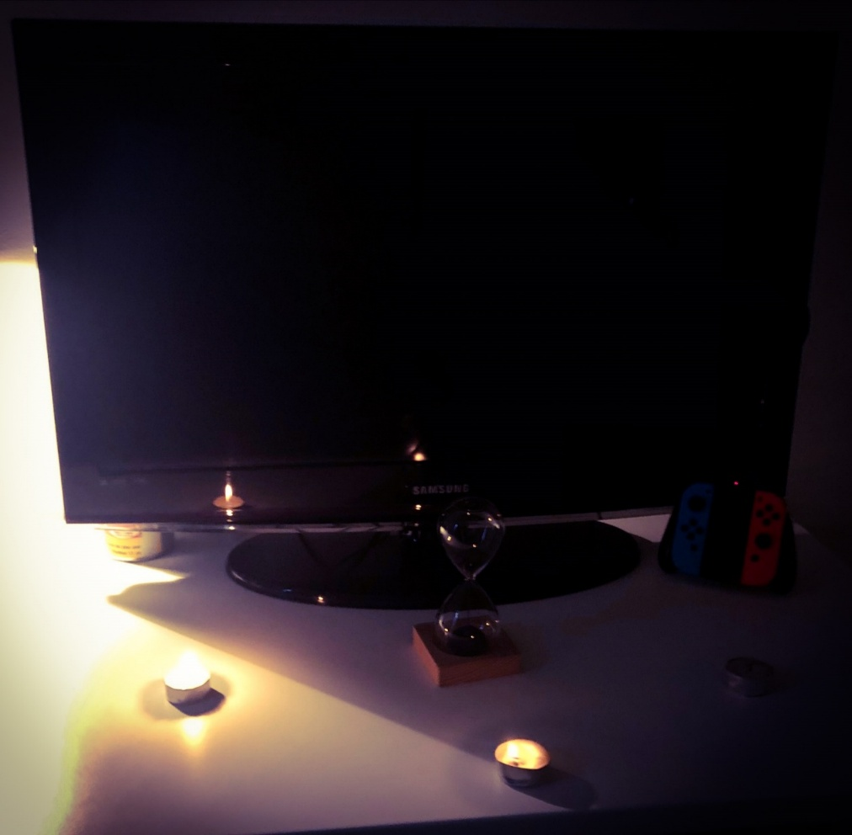
Léo

J'ai choisi quatre objet du quotidiens qui sont pour moi représentatifs du Memento Mori (locution latine qui signifie « souviens-toi que tu vas mourir »).
Tout d’abord j'ai choisi le sablier car c’est une représentation allégorique de la mort. En effet, il représente le temps qui est en rapport avec la mort car avec le temps qui passe, l'on vieillit puis l'on meurt le moment venu.
De plus, j'ai choisi de représenter encore une fois la mort avec des bougie. On remarque qu'il y a trois bougies disposées en demi-cercle qui sont plus ou moins allumées ; la première est très lumineuse : elle représente la vie ; la seconde, beaucoup moins, représente la vieillesse et la troisième, éteinte, représente la mort, je les ai disposées comme cela pour représenter le cycle de la vie.

Ensuite, j'ai choisi une manette de jeux vidéo car de nos jours, surtout les plus jeunes consacrent énormément de temps aux jeux vidéo, cet objet est représentatif du Memento Mori car, quand on joue, le temps passe très vite, comme le dit l’expression : « passer le temps ».
J'ai aussi choisi comme objet l’écran, il est partout, dans les salons, les chambre, les transports, les établissements scolaires… et de plus en plus ! C'est pour cela qu'il prend une grande partie de la photo mais aussi car l’écran revient au même effet que les jeux vidéo, c’est-à-dire très lobotomisant : il fait passer le temps.
Enfin, on peut remarquer un jeu de lumière qui se démarque par un trait passant par la bougie du milieu, à droite, on constate qu'il y a une partie plus sombre avec la bougie éteinte qui fait ressortir le côté mortel et, à gauche, par opposition, la bougie qui brille fait ressortir la vie.
On remarque aussi que les quatre objets que j'ai choisis reposent autour du temps : c’est pour cela que j'ai placé le sablier au centre du cadre.

Léo Vandenbulcke, 2°2

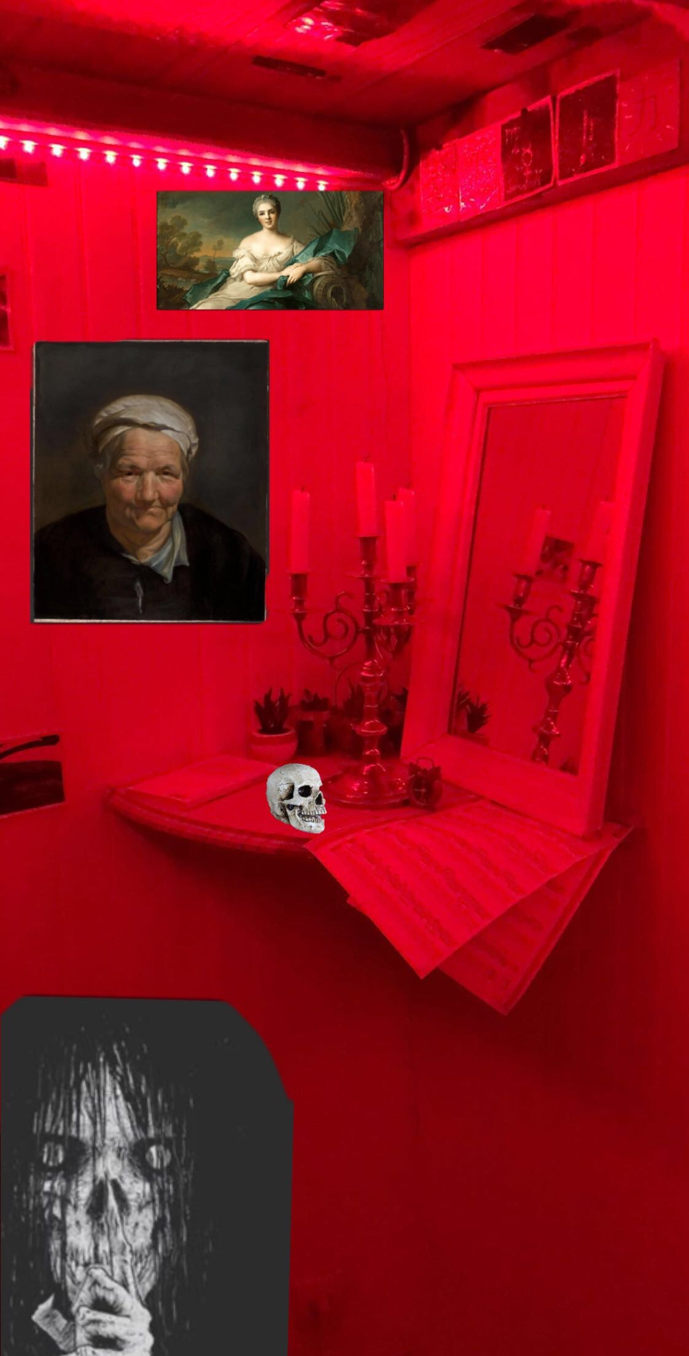
Noa

Sur cette image qui est une vanité, on peut voir pour thème la fuite du temps, la beauté qui passe, la mort grâce à certains éléments : en bas à gauche on voit une sorte de démon qui me fait penser à une personnification de la mort et, au-dessus, une femme assez âgée et une femme plus jeune ; on voit aussi un crâne et des lumières rouges. Pour ce qui est du côté beauté, on voit un miroir et sur le tableau une jeune femme qui est plutôt jolie avec des traits fins.
Pour le côté fuite du temps, il y a le réveil qui rappelle l’heure qui passe, et les deux portraits d’une femme quand elle est jeune puis vieille.
Enfin pour le côté éphémère on voit un livre une partition de musique un chandelier avec des bougies et des plantes.
Dans ce tableau je vois pour le côté fuite du temps et de la beauté que la femme des deux tableaux a vieilli, elle est moins jolie on le comprend grâce au miroir, le réveil, lui, rappelle le temps qui passe. En dessous on voit le démon de la mort : on peut comprendre alors qu’il va vers la femme âgée. L’éclairage est rouge car il nous rappelle les enfers, la mort, un côté obscur. On aperçoit un crâne humain qui est le symbole de la mort ; on comprend là aussi que la mort est dominante.
Pour les éléments sur la table de chevet, on comprend que le livre va être, fini la bougie se consume, les plantes s’assèchent et meurent ; la partition de musique se termine, elle aussi a une fin. Donc on retrouve bien le côté éphémère car ils ont tous une fin.
Les Tons/Tonalités sont symbolique, poétique, tragique et dramatique.

(Je n’avais pas bien lu les consignes alors j’ai vu seulement aujourd’hui que c’était une vanité contemporaine et ce que j’ai fait n’est pas très contemporain. Ah oui est bonne année aussi :))

Noa Besson, 2)2
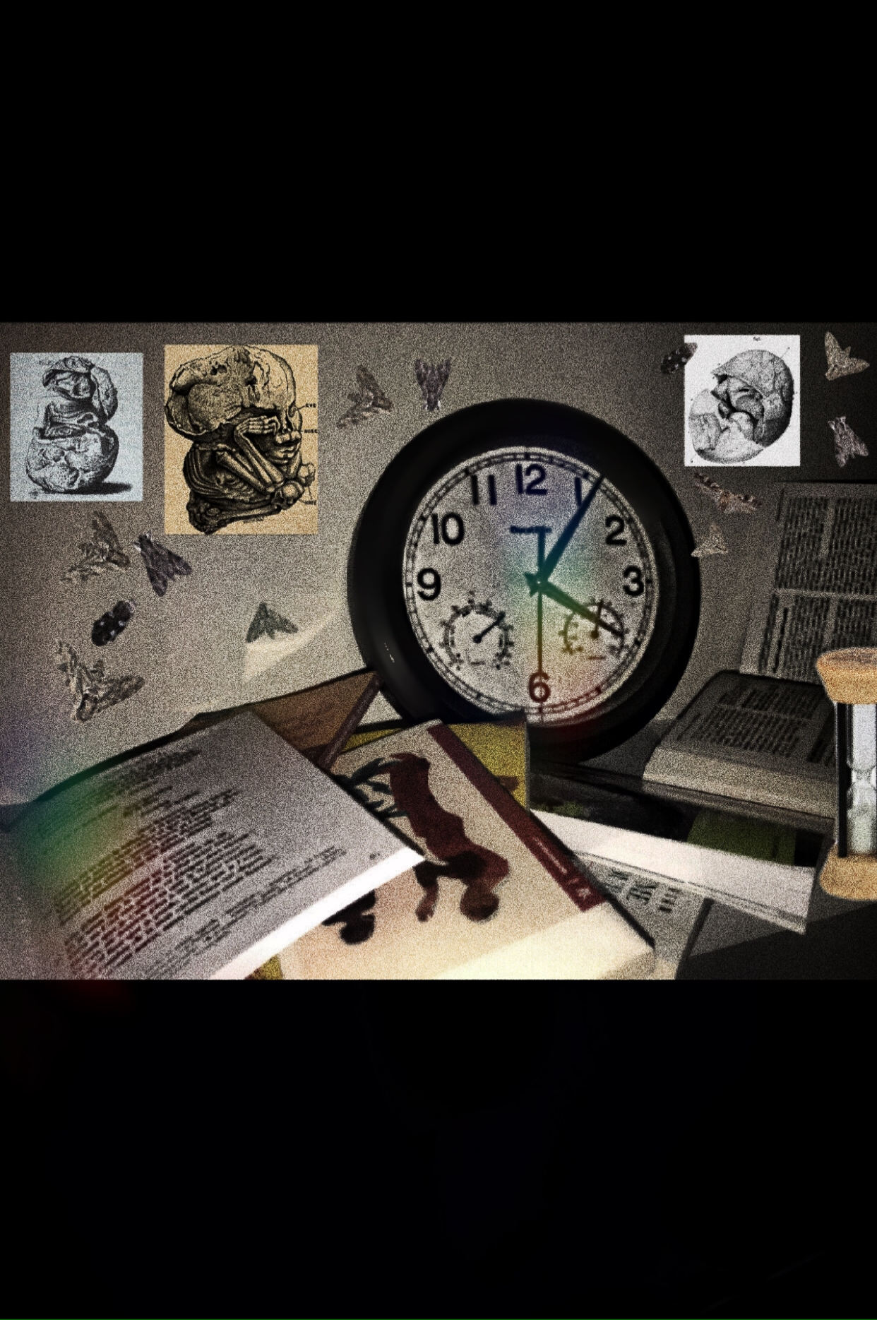
Laura

A travers cette photographie, j’ai cherché à réaliser une vanité contemporaine reflétant l’aspect éphémère de la vie humaine, la fatalité de la mort et la fuite du temps. Pour réaliser cette photographie j’ai choisi de mettre en scène cinq éléments.
Tout d’abord j’ai inséré une horloge, un objet du quotidien qui, pour moi, sur cette photographie est une bonne manière de représenter le temps qui survit à toute forme de vie et ne meurt jamais, il est éternel. J’en profite pour vous faire part d’une citation de Léonard de Vinci qui dit « c’est à tort que les hommes se plaignent de la fuite du temps, en l’accusant d’être trop rapide, sans voir qu’il s’écoule à la bonne vitesse ». Cette citation peut nous ramener au fait que les Hommes ont des occupations dérisoires et futiles pendant que leur vie s’écoule.
J’ai ensuite mis en scène plusieurs livres, certains sont ouverts et d’autres simplement fermés les uns sur les autres. J’ai choisi d’utiliser les livres car pour moi c’est une bonne façon de montrer que dans toute histoire il y a un début et une fin, exactement comme une vie.
Après cela, j’ai introduit un sablier sur le coté de mon image pour rappeler que le temps passe vite. Je voudrais également citer Georg Christoph Lichtenberg qui nous dit « les sabliers ne servent pas seulement à nous rappeler la fuite du temps, ils évoquent également la poussière que nous deviendrons un jour ». Je trouve cette citation très réelle car nous finirons tous par devenir poussière d’une manière ou d’une autre.
Pour finir, j’ai mis en œuvre deux choses qui, je pense, ne peuvent pas être jugées comme des objets. J’ai tenu à quand même les insérer dans ma photographie car pour moi elles sont vraiment représentatives de l’aspect éphémère de la vie. Premièrement j’ai choisi le lithopédion, qui est un fœtus issu d’une grossesse extra utérine, plus précisément un fœtus qui se développe sans que la mère ne s’en rende compte. Il finit par se calcifier (donc devient une pierre) à l’intérieur du vendre de la mère. J’ai choisi ça car il vit et meurt sans que l’on ne s’en rende compte. Selon moi il décrit un aspect éphémère de la vie car il vit un court instant puis meurt pendant très longtemps. Deuxièmement, j’ai trouvé intéressant d’ajouter des papillons de nuit sur ma photographie car ils peuvent vivre seulement quelques nuits mais à leur échelle, ces quelques nuits représentent toute une éternité et c’est donc là que l’on peut revenir au côté éphémère de la vie.
J’ai mis cette scène dans une ambiance sombre et lugubre pour transmettre aux spectateurs la tristesse de mon message. Je trouve triste que beaucoup gaspillent leur courte vie au lieu d’en profiter à pleine dents…
Laura Massiera, 2°2

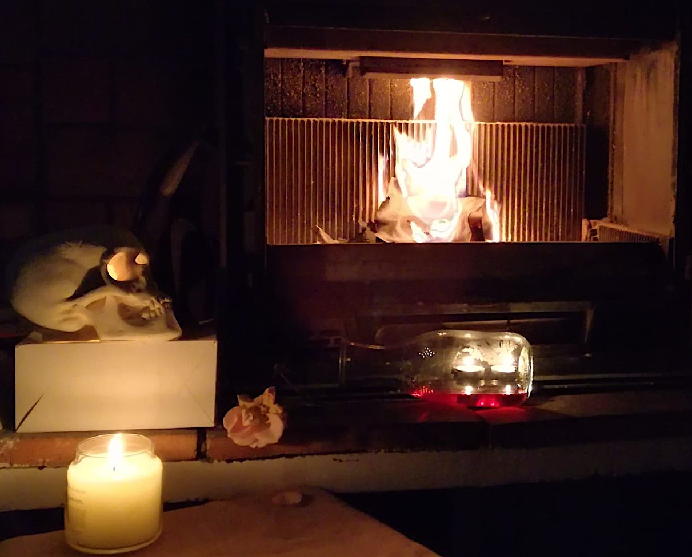

Romain

Sur cette vanité, on peut observer au premier plan une bougie qui éclaire et donne de la luminosité à l’œuvre. Au second plan il y a un crâne humain, à sa droite une rose fanée qui est sans doute tombée de son vase rempli d’eau de couleur rouge sang. En arrière-plan se trouve un feu destructeur.
Si l’on se penche sur la signification de la rose, la fleur traduit le côté éphémère de la vie, ce cycle paradoxal réunissant la vie et la mort. D’autre part, observons ce vase empli d’un sanguinolent contenu, le sang, symbole de la mort et de la souffrance. Lorsque le vase tombe, la rose en sort et se fane. Couchée aux côtés de son contenant, elle vient renforcer cette image de la mort. Au côté de la cheminée et du crâne illuminé, on distingue, à peine, une chaussure de sport usée. Elle représente une activité éphémère qui ne peut durer que jusqu’à un certain âge. L’usure de la chaussure est une représentation de la société actuelle qui nous pousse à consommer toujours davantage.
De plus, le crâne avec de la lumière qui sort des yeux représente inexorablement quelqu’un mort précocement et qui n’a pas eu le temps d’accomplir toutes ses tâches. Les flammes du feu et de la bougie représentent également l’aspect éphémère des feuilles de papier qui sont en train de se décomposer. La flamme ardente et puissante l’engloutit dans sa chaleur et ne lui laisse aucune chance. Cependant, nous pouvons nous rendre compte de la fuite du temps : le feu brûle mais lorsque plus rien ne vient l’alimenter il s’arrête et meurt.
La bougie qui fond, la rose qui se fane, le papier qui brûle, symbolisent le temps qui passe et nous disent qu’il faut profiter de ses proches avant que le temps les consume.

Romain Aufrère, 2°2

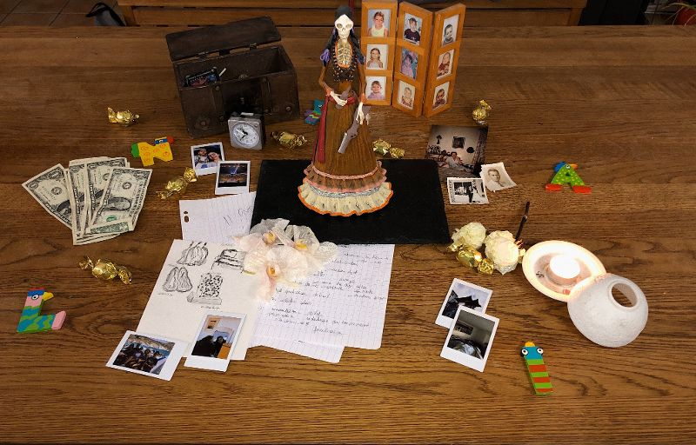
Ylian

Voici la vanité que j'ai réalisé, elle met en scène dans un décor neutre des objets de mon quotidien et de mon passé. Contrairement aux vanités baroques, elle aborde le thème de la fuite du temps d'une façon plus moderne et différente.

Elle est composée d'objets ayant tous une signification et une symbolique importante.
Tout d'abord, le coffre au trésor (au fond à gauche) ainsi que les lettres (Y L I A N, éparpillées dans la photographie) représentent mon enfance, une période de ma vie passée, révolue, mais qui restera toujours en moi. Ce coffre était un cadeau pour mes dix ans et contient des bibelots de mon enfance (des billes, des cartes à jouer, etc.), les lettres étaient accrochées sur ma porte lorsque j'étais enfant.
Ensuite, le cadre photo (à droite) expose des photos de mes sœurs ainsi que moi à des âges différents. Il illustre le temps qui passe et nous échappe, qui nous transforme et nous change.
Les trois photos (juste en-dessous du cadre) sont des portraits de mes grands-parents ainsi qu'une photo prise lors de leur mariage. Ce sont des souvenirs d'une vie qui a pris fin, que le temps et la mort ont emportés, mais même s'ils ne sont plus là, ils continuent à vivre à travers nous, dans nos cœurs. Pouvons-nous donc considérer que les êtres chers ne meurent jamais réellement tant que l'on pensera à eux ?
La bougie et les fleurs fanées symbolisent la fragilité de la vie, et son aspect éphémère, en effet aucune bougie n'est éternelle mais tant qu'elle est allumée, elle brille et nous éclaire.
Le réveil (au fond à gauche) illustre le temps qui passe et l'urgence de profiter de chaque instant.
Les billets (américains, car les États-Unis incarnent cette vision) représentent notre société de consommation et une vision matérielle de la vie. Toute notre vie nous cherchons à amasser de la richesse mais pourquoi faire ?
Les chocolats dorés disséminés ainsi que les croquis symbolisent les plaisirs de la vie qui rendent celle-ci plus belle et agréable.
De plus les photos polaroïds (à bords blancs) sont des souvenirs heureux de voyages et d'amitiés, elles illustrent le caractère précieux de la vie et toujours cette fuite du temps.
Enfin cette statue au centre est une « Catrina », une figure Mexicaine populaire. Elle incarne la mort et est au centre de la mise en scène. Si j'ai choisi cette figure, c'est parce que la culture Mexicaine a une vision différente de la mort que je voulais ici mettre en lumière. En effet, elle n'oppose pas la mort à la vie mais considère plutôt la mort comme le miroir de la vie. Ce n'est pas une fatalité en soit, la mort fait partie de la vie.

A travers cette vanité j'ai voulu apporter une pensée différente de la mort et de la fuite du temps. Le temps emporte tout sur son passage et nous ne pouvons rien faire contre lui, de même pour la mort. Mais c'est justement cela qui caractérise notre vie et à quel point celle-ci est précieuse, la vie est un cadeau dont il faut profiter chaque jour. Comme l'a très bien dit Horace, Carpe diem quam minimum credula postero.

Ylian SIEGEL, 2°2

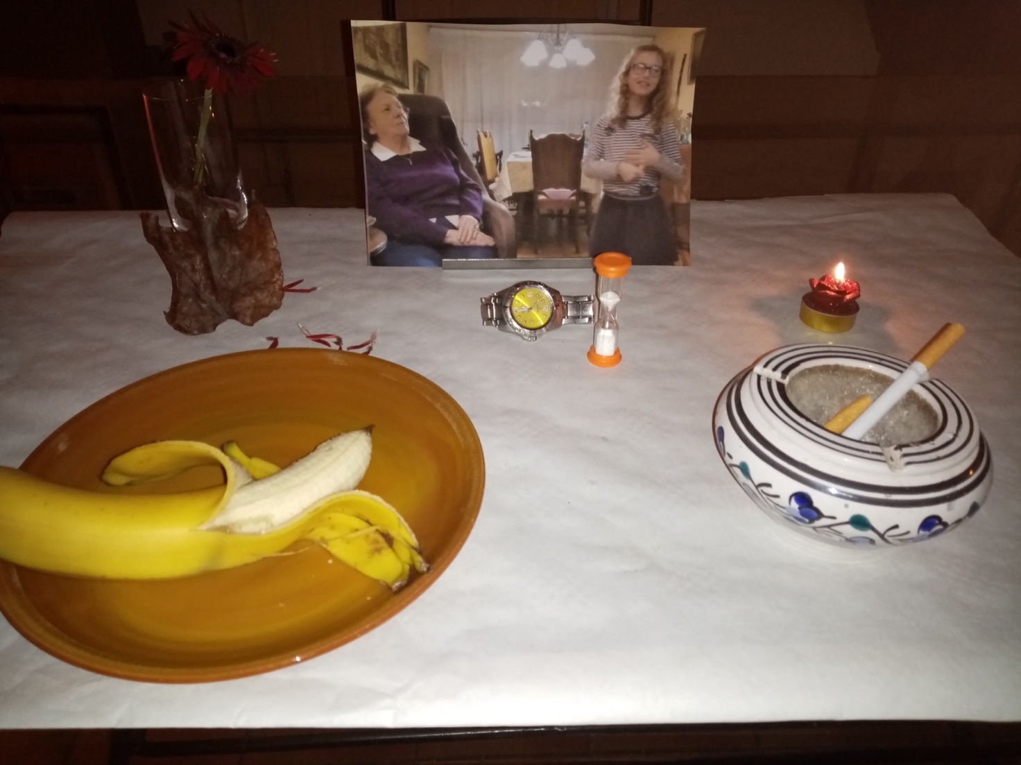
Axel

Tout d'abord, si la vanité peut désigner un défaut (orgueil, prétention , elle peut aussi vouloir exprimer tout ce qui est frivole, insignifiant, futile, illusoire... Et c'est cette définition qui caractérise ma recherche.
J'ai donc choisi quelques objets d'aujourd'hui qui, selon moi, représentent l'aspect éphémère de la vie humaine.
Dans ma composition, j'ai choisi de mettre au centre la photo de ma grand-mère avec son arrière-petite-fille qui montre que la vieillesse est inévitable.
En effet, ma grand-mère semble regarder celle-ci avec une certaine admiration mais aussi de la mélancolie en se remémorant le passé quand elle aussi faisait l'admiration et la joie de sa grand-mère.
La bougie qui éclaire la composition représente pour moi la lumière, l'espoir, la vie qui se consume malheureusement petit à petit jusqu'à disparaître totalement bien qu'elle puisse être remplacée par une autre, mais pour combien de temps ?
La cigarette représente également un objet qui se consume qui ne dure pas mais qui malheureusement, quand il est consommé régulièrement, accélère le processus du rapprochement vers la mort.
La montre caractérise aussi le passage du temps qui s'écoule, avec ses aiguilles qui se déplacent lentement mais sûrement, chaque jour sans jamais revenir en arrière (de même que le sablier).
La fleur, jolie au début lorsqu'elle vient d'être cueillie, perd au fil du temps ses pétales un par un puis fanera avant de se consumer définitivement. Impossible pour elle de revenir en arrière.

Conclusion :
Tous ces objets qui représentent mon travail font comprendre que rien ne dure et que le processus d'écoulement du temps est déjà en marche dès la naissance. Le temps passe inéluctablement et rien ne peut empêcher la mort d'arriver un jour plus ou moins vite.
Axel Thevenon, 2°2

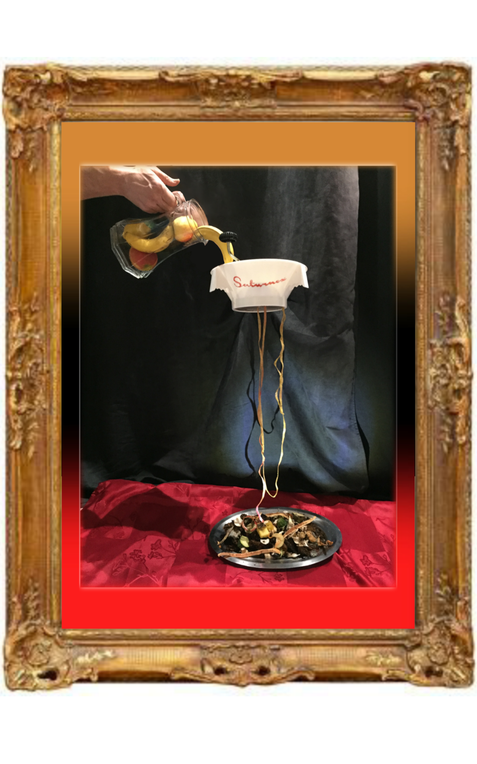Danaé

Cette vanité est une représentation de la fuite du temps et du passage de la vie à la mort.

Les fruits frais aux couleurs vives symbolisent la vitalité de l’existence. On peut voir qu’ils sont versés d’une carafe par une main – celle de Dieu ou celle de la Nature ? – jusque dans un presse-purée, qui représente le Temps qui broie tout.

Sur cet ustensile, on remarque qu’il est écrit « Saturnex », en référence à la marque Moulinex ainsi qu’au dieu Saturne. En effet, dans la mythologie grecque, Cronos (Saturne en latin) a très souvent été confondu avec Chronos, dieu du temps. Au cours de l’histoire, un amalgame a été fait entre ces deux dieux, Saturne évoquant donc le temps.

Au centre de la photographie, des pelures de pommes descendent en cascade du presse-purée, ce qui montre que la Vie est reliée à la Mort par des fils fins et fragiles, qui peuvent céder à tout moment.

En bas de l’image, on voit un plateau contenant du compost, posé sur une nappe rouge. Celle-ci figure le feu des entrailles de la Terre, c’est-à-dire le monde souterrain qui abrite le royaume des morts, selon les croyances gréco-romaines.

Le compost est une transposition du crâne des vanités traditionnelles, qui nous rappelle le topos du memento mori : les restes de fruits apparaissent en effet sous un aspect décomposé, désagrégé, pourri et putride, ce qui montre que toute forme de vie est anéantie par la mort.

En revanche, dans cette vanité, on peut également apercevoir la réincarnation car le compost, déchets de fruits, symbolisant la vie, sert à recréer de nouveaux végétaux.

Ainsi, la Vie et la Mort, unis par le Temps, forment un cycle éternel.

Danaé MACHE, 2°2

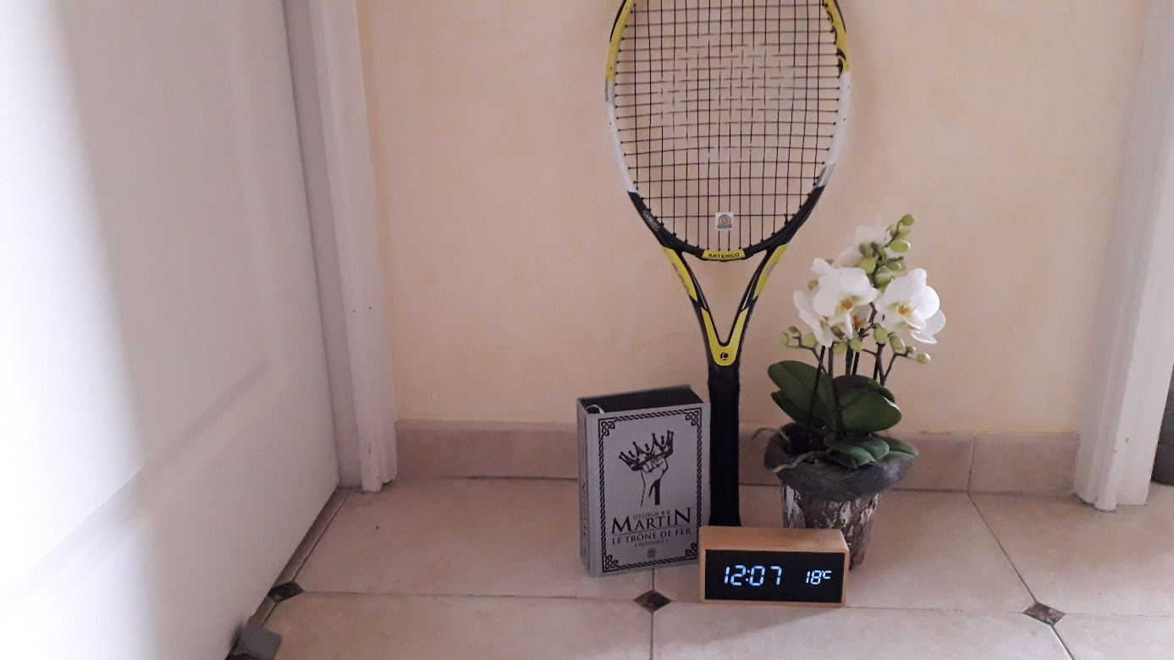
Kilyan

Sur la Vanité contemporaine, on peut voir un réveil. Il représente la fuite du temps. Il est la chose la plus importante dans la vie car le temps est un changement continuel et irréversible. Il divise la durée, c’est pourquoi je l’ai placé au centre, il divise les différents objets.
A gauche on voit un livre représentant les occupations humaines. En effet, tous les humains doivent se divertir, j’ai trouvé que le livre était un bon exemple car tout le monde s’en sert et il permet de bien se divertir tout en se cultivant en en apprenant.
A droite on peut voir une plante, elle représente l’aspect éphémère de la vie. Beaucoup de gens oublient que la vie est éphémère mais cette plante le prouve car elle mourra un jour, surement avant nous.
En arrière-plan il y a une raquette de tennis exprimant les loisirs terrestres. Tout le monde possède des loisirs et il est important de s’amuser.

Kilyan Asenjo, 2°2


Angelina

Tout d'abord j'ai voulu représenter la fuite du temps avec une montre qui est indispensable pour moi car, tous les jours, elle me suit comme la vieillesse ou la mort. Ensuite, pour représenter la vanité, j'ai placé un masque de squelette zombie effrayant comme la mort qui fait peur à tous ceux qui en parlent. J'ai également mis un miroir qui reflète nos visages qui vieillissent quand on le regarde. De plus le livre La Nuit des temps de Barjavel reflètent parfaitement la fuite du temps car dans ce récit les personnages sont confrontés au passé alors que le monde a beaucoup évolué. J'ai posé ce pull pour montrer l’absence de modestie que peuvent avoir les gens de notre société et également le jugement qu'ils peuvent avoir envers les autres. Enfin j'ai disposé tous ces objets sur des sacs qui viennent de différents magasins pour dénoncer la surconsommation de la population qui est un énorme problème dans notre société de nos jours.
Angelina Bono, 2°2

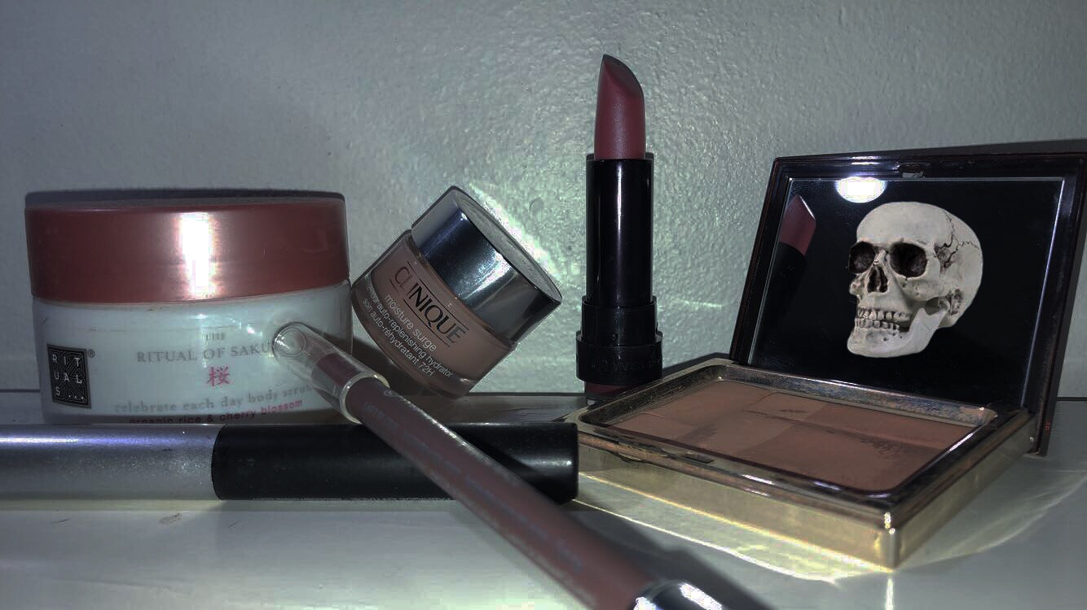

Pour ma part, j’ai décidé de prendre un point de vue féminin pour ce projet. J’ai effectivement pris une photo de divers produits cosmétiques majoritairement utilisés par les femmes. Pour moi, cela pouvait très bien correspondre au sujet traité car dans notre société actuelle, d’un point de vue général, une femme fait attention à l’image qu’elle renvoie aux autres. Parlons du physique, des tonnes et des tonnes de crèmes miracles pour effacer les rides et lisser la peau, du fond de teint pour masquer les imperfections. C’est pour cela que j’ai sélectionné ces objets, car pour moi, l’être humain a peur de la mort et de la vieillesse, il essaye donc de les contourner. Voici ma vision de la société contemporaine. Au niveau de la photo, nous retrouvons le crâne qui est le symbole de vanité dans le reflet du miroir. J’ai joué sur la luminosité pour donner une ambiance sombre à la photographie.
Ella BASMADJIAN, 2°2

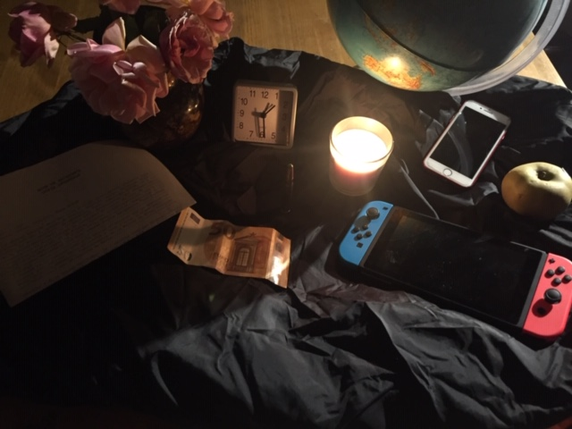

Dans cette vanité, nous pouvons voir tout d’abord sur la gauche un acte de naissance, il représente la mort car à partir du moment où un être vivant vient au monde, il devra obligatoirement mourir.
Nous pouvons ensuite apercevoir un billet contemporain qui évoque l’argent, représentatif à la fois de l’orgueil de l’Homme mais aussi de la mort car il arrive que des personnes soient amenées à tuer pour de l’argent.
Sur la droite se trouve ensuite une console de jeux et un téléphone. Ce sont des objets modernes qui représentent les activités futiles et dérisoires de l’être humain.
Le sol noir sur lequel sont posés les objets symbolise le deuil et la mort.
Ensuite nous pouvons observer des roses, une pomme et une bougie évoquant métaphoriquement l’aspect éphémère de la vie. Cette notion de temps qui s’écoule est d’ailleurs encore très présente de nos jours lors des anniversaires où chaque bougie représente une année de vie.
La pomme a également une autre symbolique qui est celle du péché et des tentations périlleuses des humains.
A l’arrière-plan se trouve un réveil représentatif de la fuite du temps et donc par conséquent de la mort.
Nous pouvons également apercevoir un globe terrestre symbolique de la vie. Le reflet de la flamme de la bougie située sur le globe représente de façon métaphorique notre monde qui est en train de mourir.
Enfin, au centre on peut distinguer une balle évoquant également la mort.

Antoine Albin, 2°2
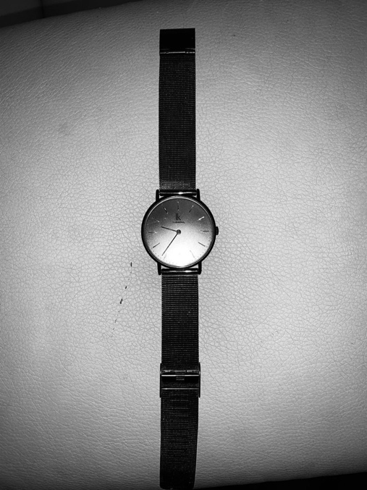 | 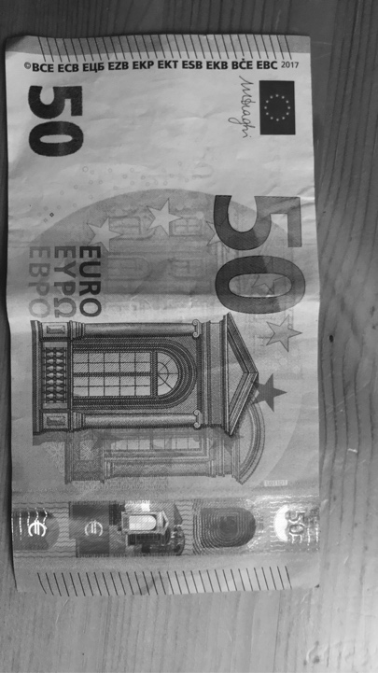 | 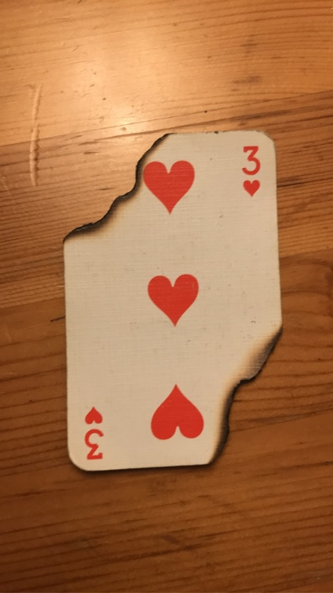

1.La montre
Représentation : La montre représente la fuite du temps étroitement lié à la mort.
Mise en scène : En effet, j’ai choisi le noir et blanc pour rendre plus impactante la photo et pour que cela la fige, la rendant immortelle donc sans que qu’il y ait de fuite de temps, ce qui crée un paradoxe entre ce que symbolise la montre (fuite du temps) et le noir et blanc (emprisonnement du temps )
Portée morale : Sa présence rappelle que le temps marque tout de son empreinte et dévore tout

2.Le billet
Représentation : Le billet représente la fatalité humaine
L’argent crée des conflits et des inégalités. L’argent est fatal pour l’humain puisque l’humain sans l’argent ne peut rien faire…ne peux pas vivre…donc est fatal.
Portée morale : Selon moi l’argent nous livre une leçon puisqu’il montre qu’il y aura toujours des conflits entre humains et que, même si nous changeons d’époque, il sera toujours omniprésent dans notre société et qu’il a son importance puisqu’il est l’un des fondements de notre société actuelle et sera toujours fondamental dans les sociétés futures

3.La carte
Représentation : La carte symbolise le plaisir (les loisirs terrestres)
La carte symbolise le plaisir puisqu’elles sont tout le temps présente dans les jeux de sociétés
Mise en scène : J’ai choisi de brûler la carte pour montrer le danger que représente le jeu.

Rafael VALENTE, 2°2

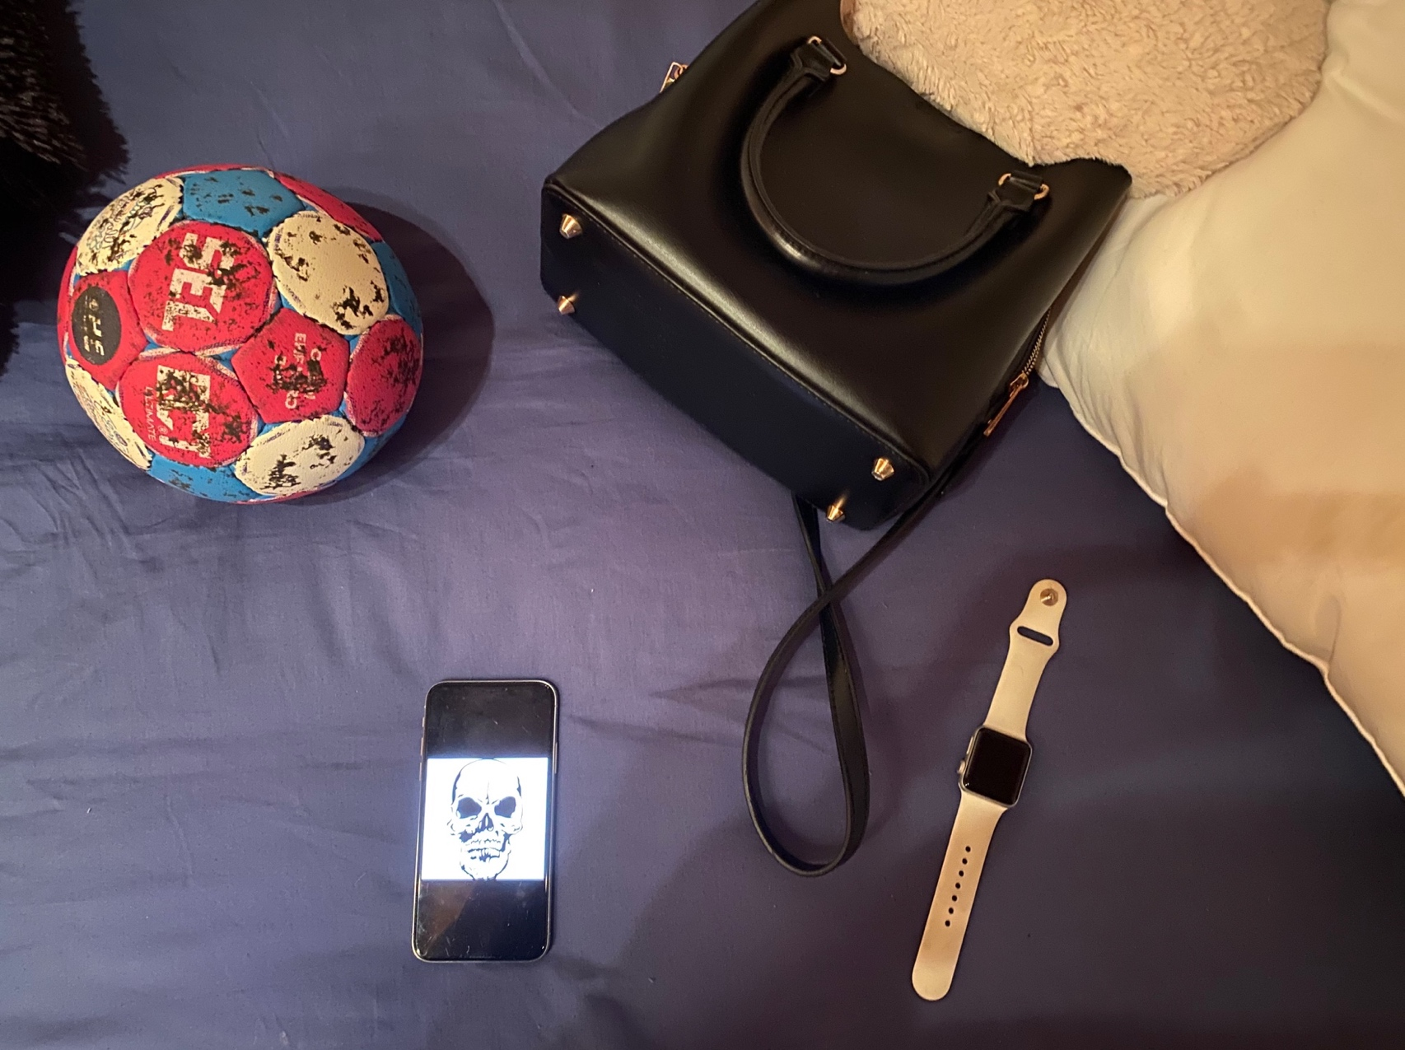
La montre représente le temps comme gagner du temps profiter de la vie et surtout ne pas en perdre.
Le ballon de handball fait partager la passion que j'ai dans ma vie, depuis que je fais du handball : ça fait sortir mon côté sauvage et agressif.
La tête de mort représente la mort, l'enfer, l'obscurité et la méchanceté
La mode me fait tellement du bien car je me sens libre, ça fait ressortir mon côté plutôt fille riche mais bon cela n'est pas très important
Ces quatre objets sont très importants pour moi car si je n'avais pas eu ces choses, je ne serais pas la fille d'aujourd'hui.
Elisa Besnard, 2°2

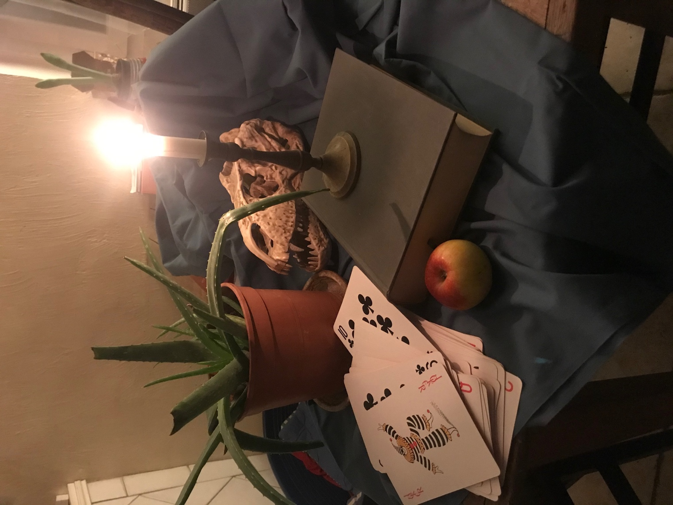

J’ai mis une bougie pour montrer le temps puis j’ai mis un crâne de dinosaure qui représente la mort ; ensuite j’ai mis un jeu de carte qui montre le plaisir ; avec la plante, on pourrait distinguer la nature et le livre représente la connaissance.
Tobias Charpentier, 2°2

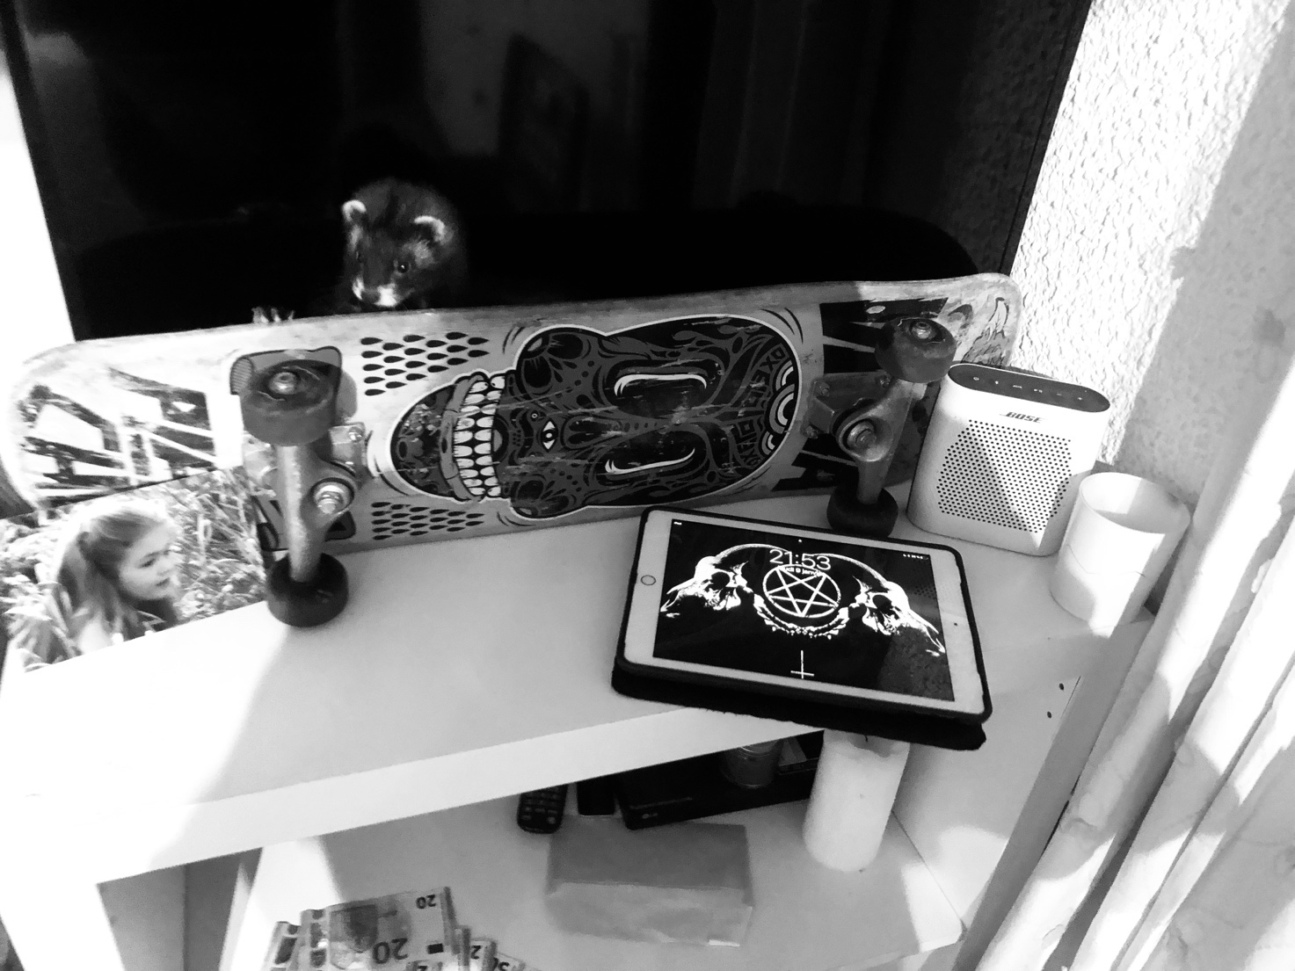

Alicia Bizelli, 2°2

